第1章 数据流图设计

大纲要求：
- 理解和掌握数据流图的基本概念，包括逻辑数据流图和物理数据流图的区别和联系。
- 理解系统需求说明，根据需求说明绘制出数据流图，设计系统数据流的输入/输出。
- 理解各子系统和上下层数据流图的关系，掌握数据流图的原则和规律。
- 了解用于系统设计的转换图、状态迁移图等。

1.1 数据流图设计的基础知识

1.1.1 考点辅导
根据考纲要求以及近几年软件设计师水平考试试题分布情况来看，数据流图的设计已经成为必考的知识点。数据流图本身的特点使得考查的题型比较集中，常出的考题类型有：找出遗漏的数据流，指出错误的数据流，找出多余的数据流，找出数据流图中的多余文件。近几年把数据字典、数据库、面向对象程序设计等知识也结合到了数据流图中考查，但难度都不大。所以，数据流图是拿分的题型，考生一定要好好把握，多做练习，熟悉解题方法，掌握解题技巧。
解答数据流图的题目关键在于细心。考试时一定要仔细阅读题目说明和给出的流程图。另外，解题时要懂得将说明和流程图进行对照，将父图和子图进行对照，切忌按照常识来猜测。同时应按照一定顺序考虑问题，以防遗漏，比如可以按说明的顺序，或是按数据流向的顺序逐个排除和分析。
下面就一些常见的题型作一下解题分析。

1.1.1.1 数据流图的基本概念
数据流图的考查中需要考生掌握数据流图的基本概念，另外还会涉及数据字典、数据库、面向对象方法、转换图、状态迁移图等概念，考生对这些概念都要非常清晰。
对于基本概念的考查一般结合在题目中，有时也会针对这些基本概念出题，比如有的题目要求说明逻辑数据流图和物理数据流图之间的主要区别。

1．基本概念
数据流图又称数据流程图(Data Flow Diagram，DFD)，是一种便于用户理解、分析系统数据流程的图形工具。它摆脱了系统的物理内容，精确地在逻辑上描述系统的功能、输入、输出和数据存储等，是系统逻辑模型的重要组成部分。

2．DFD的基本成分
DFD的基本成分及其图形表示方法如图1-1所示。
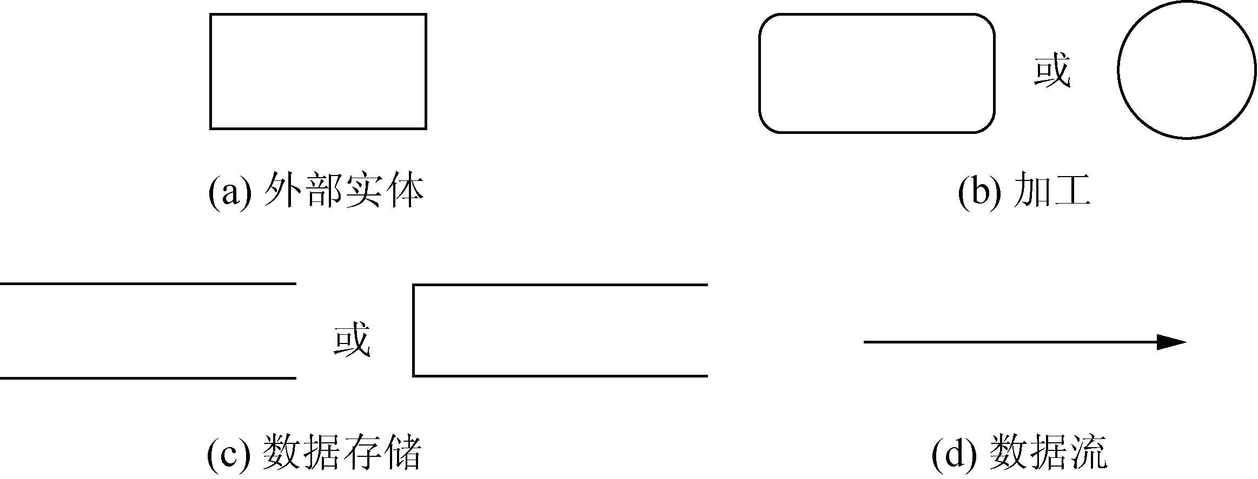

图1-1 DFD的基本成分及图形表示方法
(1) 外部实体(External Agent)。外部实体是指存在于软件系统之外的人员或组织，它指出系统所需数据的发源地和系统所产生的数据的归宿地。
(2) 加工(Process)。加工描述了输入数据流到输出数据流之间的变换，也就是输入数据流经过什么处理后变成了输出数据流。每个加工都有一个名字和编号。编号能反映出该加工位于分层DFD 中的哪个层次和哪张图中，也能够看出它是哪个加工分解出来的子加工。
(3) 数据存储(Data Store)。数据存储用来表示存储的数据，每个数据存储都有一个名字。
(4) 数据流(Data Flow)。数据流由一组固定成分的数据组成，表示数据的流向。值得注意的是，DFD 中描述的是数据流，而不是控制流。除了流向数据存储或从数据存储流出的数据流不必命名外，每个数据流都必须有一个合适的名字，以反映该数据流的含义。

3．分层数据流图的画法
(1) 画系统的输入和输出。把整个软件系统看作一个大的加工，然后根据系统从哪些外部实体接收数据流，以及系统发送数据流到哪些外部实体，就可以画出系统的输入和输出图，这张图称为顶层图。
(2) 画系统的内部。将顶层图的加工分解成若干个加工，并用数据流将这些加工连接起来，使得顶层图中的输入数据经过若干个加工处理后变换成顶层图的输出数据流。这张图称为0层图。从一个加工画出一张数据流图的过程实际上就是对这个加工的分解。
可以用下述的方法来确定加工：在数据流的组成或值发生变化的地方应画一个加工，这个加工的功能就是实现这一变化；也可根据系统的功能确定加工。
确定数据流的方法：当用户把若干个数据看作一个单位来处理(这些数据一起到达，一起加工)时，可把这些数据看成一个数据流。
对于一些以后某个时间要使用的数据，可以组织成一个数据存储来表示。
(3) 画加工的内部。把每个加工看作一个小系统，该加工的输入/输出数据流看成小系统的输入/输出数据流。于是可以用与画0层图同样的方法画出每个加工的DFD 子图。
对第(3)步分解出来的DFD子图中的每个加工重复第(3)步的分解，直至图中尚未分解的加工都足够简单(也就是说这种加工不必再分解)为止。至此，就得到了一套分层数据流图。

4．对图和加工进行编号
对于一个软件系统，其数据流图可能有许多层，每一层又有许多张图。为了区分不同的加工和不同的DFD子图，应该对每张图和每个加工进行编号，以利于管理。
1) 父图与子图
假设分层数据流图里的某张图(记为图A)中的某个加工可用另一张图(记为图B)来分解，则称图A是图B的父图，图B是图A的子图。在一张图中，有些加工需要进一步分解，有些加工则不必分解。因此，如果父图中有n个加工，那么它可以有0～n张子图(这些子图位于同一层)，但每张子图都只对应于一张父图。
2) 编号
顶层图只有一张，图中的加工也只有一个，所以不必编号。
0层图只有一张，图中的加工号可以分别是0.1, 0.2, …或1, 2, …
子图号就是父图中被分解的加工号。
图的加工号由图号、圆点和序号组成。

5．应注意的问题
(1) 应适当地为数据流、加工、数据存储、外部实体命名，且名字应反映该成分的实际含义，避免空洞的名字。
(2) 画数据流而不要画控制流。
(3) 每条数据流的输入或者输出都是加工。
(4) 一个加工的输出数据流不应与输入数据流同名，即使它们的组成成分相同。
(5) 允许一个加工有多条数据流流向另一个加工，也允许一个加工有两个相同的输出数据流流向两个不同的加工。
(6) 保持父图与子图平衡。也就是说，父图中某加工的输入/输出数据流必须与它的子图的输入/输出数据流在数量和名字上相同。值得注意的是，如果父图的一个输入(或输出)数据流对应于子图中几个输入(或输出)数据流，而子图中组成这些数据流的数据项全体正好是父图中的这一个数据流，那么它们仍然算是平衡的。
(7) 在自顶向下的分解过程中，若一个数据存储首次出现时只与一个加工有关，那么这个数据存储应作为这个加工的内部文件而不必画出。
(8) 保持数据守恒。也就是说，一个加工所有输出数据流中的数据必须能从该加工的输入数据流中直接获得，或者是通过该加工产生的数据。
(9) 每个加工必须既有输入数据流，又有输出数据流。
(10) 在整套数据流图中，每个数据存储必须既有读的数据流，又有写的数据流。但在某一张子图中可能是只有读没有写，或者是只有写没有读。

1.1.1.2 补充和完善数据流
补充和完善数据流是数据流图最常出的题型，也是重点和难点。解答此类问题有一定的技巧，以一些常规的入口作为突破口，往往能事半功倍。
遇到这类问题，首先要想到分层数据流图的数据流平衡原则，即父图和子图的输入/输出数据流一致，这是找出遗漏数据流非常重要的技巧。其次，每个加工至少有一个输入数据流和一个输出数据流，反映此加工的数据来源和结果，加工的输出数据流应该都有其对应的输入数据流。其三，要找出遗漏的数据流，最根本的依据还是说明。因为除了图之外，题目中最重要的部分就是说明。说明部分详细介绍了系统的功能，是找出所缺数据流的基本入口。
有时数据流平衡原则不作为解题的直接方法，而作为排除的手段，然后根据说明或其他方法找到图中遗漏的数据流。

1.1.1.3 找出错误或多余的数据流
要找出错误或多余的数据流，解题方法可以参考完善数据流的方法。一般可以先进行上下层图的对照和分析，然后检查是否每个加工至少有一个输入数据流和一个输出数据流，是否加工的输出数据流都有其对应的输入数据流。而最根本的判断标准仍然是题目的说明部分。所以考生一定要耐心、认真地阅读题目中对系统功能的阐述和说明，然后解题时再次阅读说明，从中找到依据和突破口。

1.1.1.4 找出多余的文件
在某层数据流图中，只画流程图各加工之间的公共数据文件时，如果一个文件仅作用于一个加工，即和该文件有关的输入/输出数据流只涉及一个加工，那么该文件可以作为局部文件出现在该加工的子图中，在父图中则可以省略。这个规则是为了使整个流程图的层次结构更为清晰、科学。当然这些文件如果画出，并不会造成理解的错误。
另外，如果某层图只有一层细化图，即该层图没有子图，则不存在局部文件和外部文件之分，其中涉及的任何文件都不作为多余的文件。

1.1.1.5 添加数据字典条目
此类题一般难度比较小，可以根据说明部分找出答案。同时还可以结合给出的数据流图，查看有关记录需要输入给哪些加工，这些加工输出哪些字段。

1.1.2 典型例题分析
例1 阅读下列说明和图，回答问题1～问题3，将解答填入答题纸的对应栏内。(2013年5月试题一)
【说明】
某慈善机构欲开发一个募捐系统，以跟踪、记录为事业或项目向目标群体进行募捐而组织的集体性活动。该系统的主要功能如下所述。
(1) 管理志愿者。根据募捐任务给志愿者发送加入邀请、邀请跟进、工作任务；管理志愿者提供的邀请响应、志愿者信息、工作时长、工作结果等。
(2) 确定募捐需求和收集所募捐赠(资金及物品)。根据需求提出募捐任务、活动请求和捐赠请求，获取所募集的资金和物品。
(3) 组织募捐活动。根据活动请求，确定活动时间范围。根据活动时间，搜索场馆，向场馆发送场馆可用性请求，获得场馆可用性。根据活动时间和地点推广募捐活动，根据相应的活动信息举办活动，从募捐机构获取资金并向其发放赠品。获取和处理捐赠，根据捐赠请求，提供所募集的捐赠；处理与捐赠人之间的交互，即录入捐赠人信息，处理后存入捐赠人信息表；从捐赠人信息表中查询捐赠人信息，向捐赠人发送募捐请求，并将已联系的捐赠人存入已联系的捐赠人表。根据捐赠请求进行募集，募得捐赠后，将捐赠记录存入捐赠表；对捐赠记录进行处理后，存入已处理捐赠表，向捐赠人发送致谢函，根据已联系的捐赠人和捐赠记录进行跟踪，将捐赠跟进情况发送给捐赠人。
先采用结构化方法对募捐系统进行分析与设计，获得如图1-2～图1-4所示的分层数据流图。
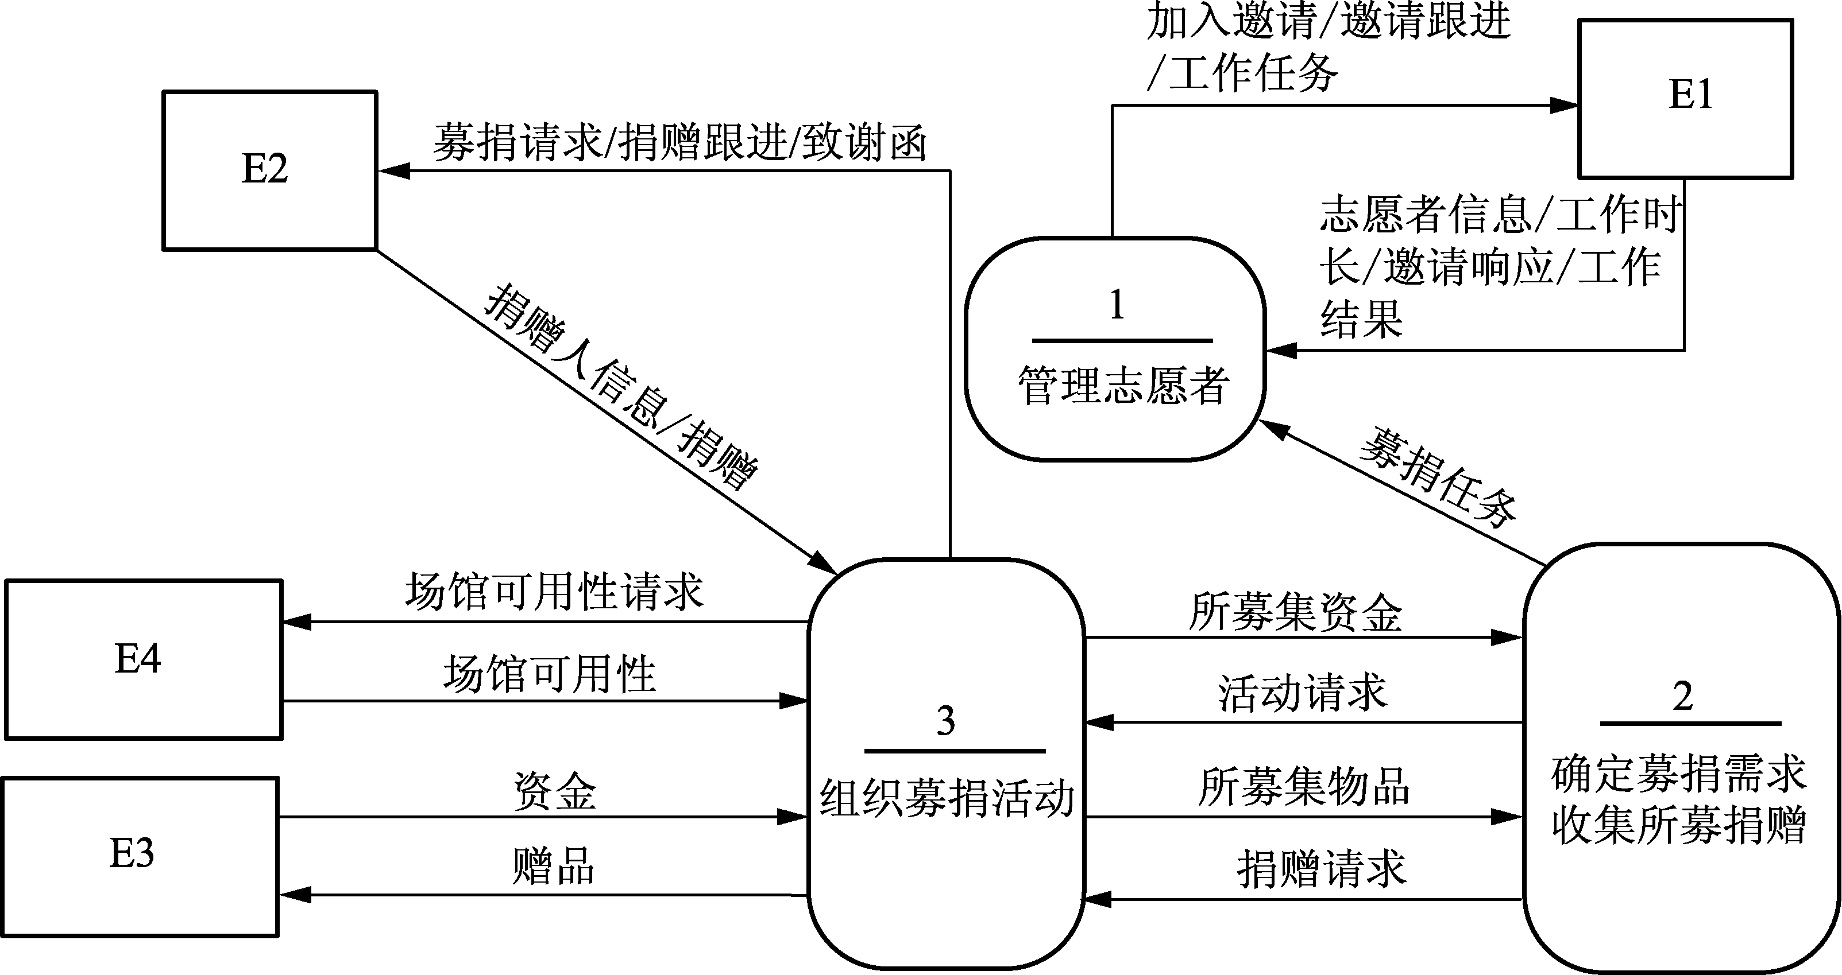

图1-2 0层数据流图
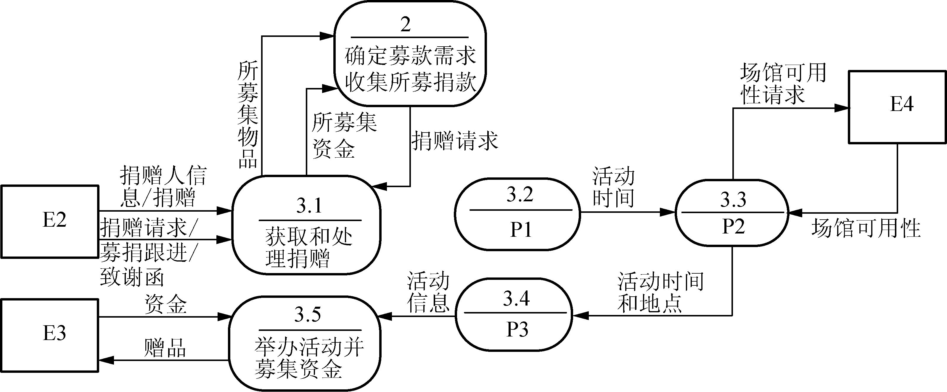

图1-3 1层数据流图
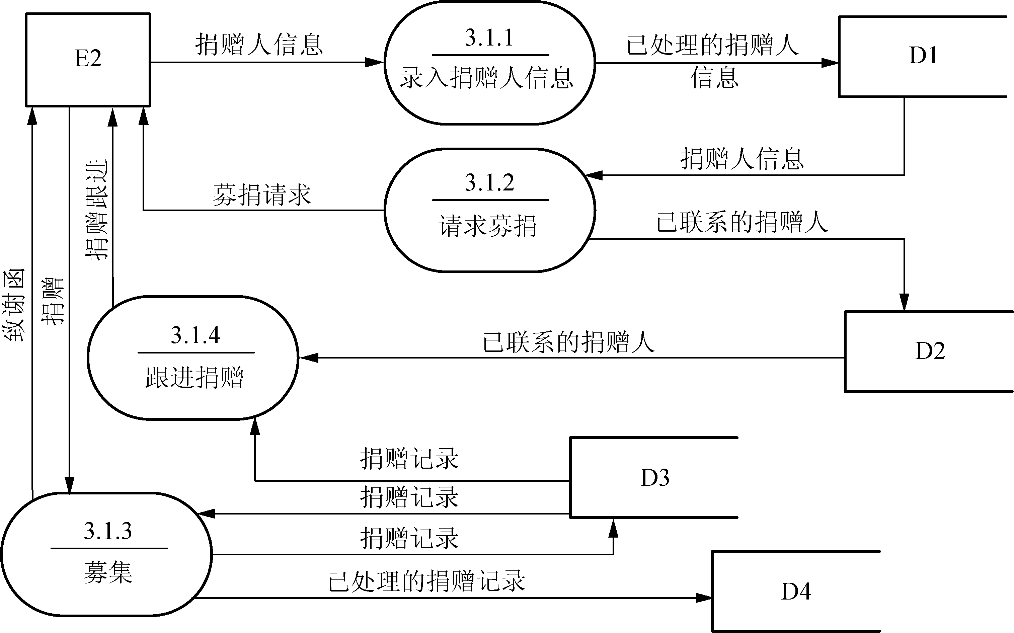

图1-4 2层数据流图
【问题1】(4分)
使用说明中的词语，给出图1-2中的实体E1～E4的名称。
【问题2】(7分)
在建模DFD时，需要对有些复杂加工(处理)进行进一步精化，图1-3为图1-2中处理3的进一步细化的1层数据流图，图1-4为图1-3中3.1进一步细化的2层数据流图。补全1-2中加工P1～P3的名称和图1-3与图1-4中缺少的数据流。
【问题3】(4分)
使用说明中的词语，给出图1-4中的数据存储D1～D4的名称。
解析：
该题以募捐系统为载体来考核考生对数据流图知识点的掌握程度。从题目的问答形式上来看，和往年相似，要求补充外部实体、补充缺失数据流、找出外部存储。解答这类问题，有以两个原则。
(1) 第一个原则是紧扣试题系统说明部分，数据流图与系统说明有着严格的对应关系，系统说明部分的每一句话都能对应到图中，解题时可以一句一句地对照图来分析。
(2) 第二个原则即数据的平衡原则，这一点在解题过程中也是至关重要的。数据平衡原则有两方面的含义，一方面是分层数据流图父子图之间的数据流平衡原则，另一方面是每张数据流图中输入与输出数据流的平衡原则。
【问题1】
根据募捐系统“根据募捐任务给志愿者发送加入邀请、邀请跟进、工作任务”和“管理志愿者提供的邀请响应、志愿者信息、工作时长、工作结果等”可知，E1为志愿者。根据募捐系统录入捐赠人信息、向捐赠人发送募捐请求、向捐赠人发送致谢函等可知，E2为捐赠人。根据募捐系统“从募捐机构获取资金并向其发放赠品”可知，E3为募捐机构。根据募捐系统“场馆发送可用性请求，获得场馆可用性”可知，E4为场馆。
【问题2】
根据1层数据流图中P1的输出流“活动时间”再结合说明可知，P1为“确定活动时间范围”。从P2的输入流“活动时间”和输出流“场馆可用性请求”和“活动时间和地点”可知，P2为“搜索场馆”。从说明中“根据活动时间和地点推广募捐活动，根据相应的活动信息举办活动”，再结合P3的输入输出流可知，P3为“推广募捐活动”。
比较0层数据流图和1层数据流图中的数据流可知，P1只有输出流，故缺少输入流，根据说明可知需要根据活动请求才能确定P1，故该数据流为“活动请求”。在0层数据流图中，活动请求的起始加工为“确定募捐需求、收集所募捐赠”。根据说明中的“根据捐赠请求进行募集”和2层数据流图可知，募集加工需要的来自E2的数据流不仅仅是捐赠，还有捐赠请求，故可知2层数据流图中缺少的数据流。
【问题3】
根据最后的说明和2层数据流图可知，D1为捐赠人信息表，D2为已联系的捐赠人表，D3为捐赠表，D4为已处理捐赠表。
答案：
【问题1】
E1：志愿者 E2：捐赠人 E3：募捐机构 E4：场馆
【问题2】
P1：确定活动时间范围 P2：搜索场馆 P3：推广募捐活动
图1-3中缺少的数据流如下。
名称：活动请求；起点：确定募捐需求、收集所募捐赠；终点：P1
【问题3】
D1：捐赠人信息表 D2：已联系的捐赠人表 D3：捐赠表 D4：已处理捐赠表
例2 阅读下列说明和图，回答问题1～问题4，将解答填入答题纸的对应栏内。(2012年11月试题一)
【说明】
某电子商务系统采用以数据库为中心的集成方式改进购物车的功能，详细需求如下。
(1) 加入购物车。顾客浏览商品，点击加入购物车，根据商品标识从商品表中读取商品信息，并更新购物车表。
(2) 浏览购物车。顾客提交浏览购物车请求后，显示出购物车表中的商品信息。
(3) 提交订单。顾客点击提交订单请求，后台计算购物车表中商品的总价(包括运费)加入订单表，将购物车表中的商品状态改为待付款，显示订单详情。若商家改变价格，则刷新后可看到更改后的价格。
(4) 改变价格。商家查看订购自家商品的订单信息，根据特殊优惠条件修改价格，更新订单表中的商品价格。
(5) 付款。顾客点击付款后，系统先根据顾客表中关联的支付账户，将转账请求(验证码、价格等)提交给支付系统(如信用卡系统)进行转账；然后根据转账结果返回支付状态并更改购物车表中商品的状态。
(6) 物流跟踪。商家发货后，需按订单标识添加物流标识(物流公司、运单号)；然后可根据顾客或商家的标识以及订单标识，查询订单表中的物流标识，并从相应物流系统查询物流信息。
(7) 生成报表。根据管理员和商家设置的报表选项，从订单表、商品表以及商品分类表中读取数据，调用第三方服务Crystal Reports生成相关报表。
(8) 维护信息。管理员维护(增、删、改、查)顾客表、商品分类表和商品表中的信息。
现采用结构化方法实现上述需求，在系统分析阶段得到如图1-5所示的顶层数据流图和如图1-6所示的0层数据流图。
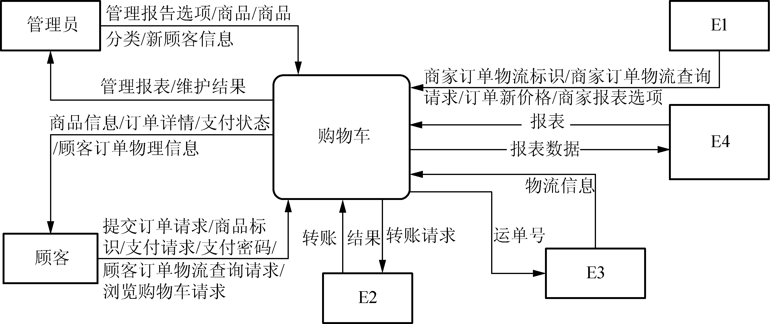

图1-5 顶层数据流图
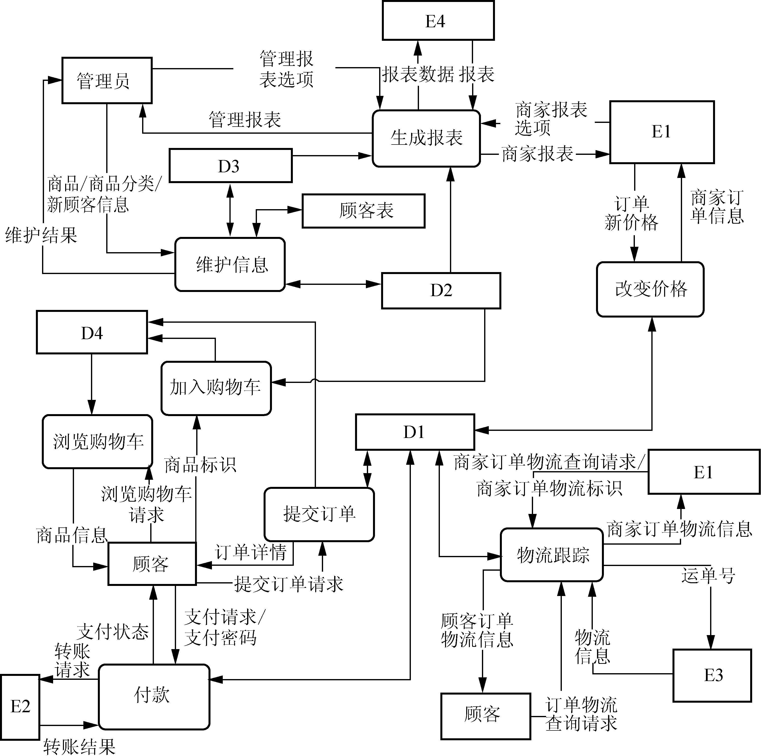

图1-6 0层数据流图
【问题1】(4分)
使用说明中的词语，给出图1-5中的外部实体E1～E4的名称。
【问题2】(4分)
使用说明中的词语，给出图1-6中的数据存储D1～D4的名称。
【问题3】(4分)
图1-3中缺失了数据流，请用说明或图1-6中的词语，给出其起点和终点。
【问题4】(3分)
根据说明，给出数据流“转账请求”、“顾客订单物流查询请求”和“商家订单物流查询请求”的各组成数据项。
解析：
本题考查数据流图(DFD)的应用，采用结构化方法进行系统分析与设计，是一道传统题目，要求考生细心分析题目中所描述的内容。DFD是一种便于用户理解、分析系统数据流程的图形化建模工具，是系统逻辑模型的重要组成部分。
【问题1】
本问题考查顶层DFD。顶层DFD一般用来确定系统边界，将待开发系统看作一个加工，因此图中只有唯一的一个处理(“购物车”)和一些外部实体，以及这两者之间的输入/输出数据流。外部实体可以是使用系统的用户，也可以是为系统提供输入或接受系统输出的外部系统。本问题要求根据描述确定图中的外部实体，应仔细分析题目中的描述，并结合已经在顶层数据流图中给出的数据流进行分析。
E1到购物车的数据流是和物流相关的信息，由此定位到“物流跟踪”段，从此段的描述不难判断E1是商家；E2到购物车的数据流是和转账相关的信息，由此定位到“付款”段，从此段的关键字“转账请求”和“转账结果”不难判断E2是支付系统；E3到购物车的数据流的关键字为“运单号”和“物流信息”，由此定位到“物流跟踪”段，从该段的最后不难判断E3是物流系统；E4到购物车的数据流的关键字为“报表”，由此定位到“生成报表”段，不难判断E4是Crystal Reports。
【问题2】
本问题考查DFD中数据存储的确定。本题中涉及的数据存储有5个：商品表、购物车表、订单表、顾客表和商品分类表，接下来需要结合图1-6所示的0层数据流图进行确定。D1与“提交订单”、“改变价格”、“物流跟踪”和“付款”等加工相关，而这些加工都使用订单表，因此可以确定D1是订单表；然后定位到图中名为“维护信息”的加工，由“管理员维护(增、删、改、查)顾客表、商品分类表和商品表中的信息”可知，D2和D3为商品分类表或商品表，D4为购物车表。由D2与“加入购物车”加工的关系可知D2为商品表，则D3为商品分类表。
【问题3】
本问题考查补充分层DFD中的数据流。在分层DFD中，需要保持父图和子图的平衡，即父图中某加工的输入/输出数据流必须与其子图的输入/输出数据流在数量和名字上相同，或者父图的一个输入(或输出)数据流对应于子图中几个输入(或输出)数据流，而子图中组成这些数据流的数据项全体正好是父图中的一个数据流。
由“付款”段中有关“根据转账结果返回支付状态并更改购物车表中商品的状态”的描述，存在一个起点为“付款”、终点为“D4”或“购物车表”的数据流；由“提交订单”段中有关“将购物车表中的商品状态改为待付款，显示订单详情”的描述，存在一个起点为“D4”或“购物车表”、终点为“提交订单”的数据流；由“付款”段中有关“顾客点击付款后，系统先根据顾客表中关联的支付账户，将转账请求(验证码、价格等)提交给支付系统(如信用卡系统)进行转账”的描述，存在一个起点为“顾客表”、终点为“付款”的数据流；由“生成报表”段中有关“从订单表、商品表以及商品分类表中读取数据，调用第三方服务Crystal Reports生成相关报表”的描述，存在一个起点为“D1”或“订单表”、终点为“生成报表”的数据流。
【问题4】
数据流图描述了系统的分解，但没有对图中各成分进行说明。数据项是组成数据流和数据存储的最小元素。“转账请求”数据流中包含验证码、价格、账号信息等数据项；“顾客订单物流查询请求”数据流中包含顾客标识和订单标识等数据项；“商家订单物流查询请求”数据流中包含商家标识和订单标识等数据项。
答案
【问题1】
E1：商家 E2：支付系统 E3：物流系统 E4：Crystal Reports
【问题2】
D1：订单表 D2：商品表 D3：商品分类表 D4：购物车表
【问题3】
图1-6中缺少的数据流如表1-1所示。

表1-6 图1-6中缺少的数据流
起 点 | 终 点
付款 | D4或购物车表
D4或购物车表 | 提交订单
顾客表 | 付款
D1或订单表 | 生成报表

【问题4】
转账请求=验证码+价格+账号信息
顾客订单物流查询请求=顾客标识+{订单标识}
商家订单物流查询请求=商家标识+{订单标识}
例3 阅读下列说明和图，回答问题1～问题4，将解答填入答题纸的对应栏内。(2012年5月试题一)
【说明】
某学校开发图书管理系统，以记录图书馆藏书及其借出和归还情况，提供给借阅者借阅图书功能，提供给图书馆管理员管理和定期更新图书表功能。主要功能的具体描述如下。
(1) 处理借阅。借阅者要借阅图书时，系统必须对其身份(借阅者ID)进行检查。通过与教务处维护的学生数据库、人事处维护的职工数据库中的数据进行比对，以验证借阅者ID是否合法。若合法，则检查借阅者在逾期未还图书表中是否有逾期未还图书，以及罚金表中的罚金是否超过限额。如果没有逾期未还图书并且罚金未超过限额，则允许借阅图书，更新图书表，并将借阅的图书存入借出图书表。借阅者归还所借图书时，先由图书馆管理员检查图书是否缺失或损坏，若是，则对借阅者处以相应罚金并存入罚金表；然后，检查所还图书是否逾期，若是，执行“处理逾期”操作；最后，更新图书表，删除借出图书表中的相应记录。
(2) 维护图书。图书馆管理员查询图书信息；在新进图书时录入图书信息，存入图书表；在图书丢失或损坏严重时，从图书表中删除该图书记录。
(3) 处理逾期。系统在每周一统计逾期未还图书，逾期未还的图书按规则计算罚金，并记入罚金表，并给有逾期未还图书的借阅者发送提醒消息。借阅者在借阅和归还图书时，若罚金超过限额，管理员收取罚金，并更新罚金表中的罚金额度。
现采用结构化方法对该图书管理系统进行分析与设计，获得如图1-7所示的顶层数据流图和如图1-8所示的0层数据流图。
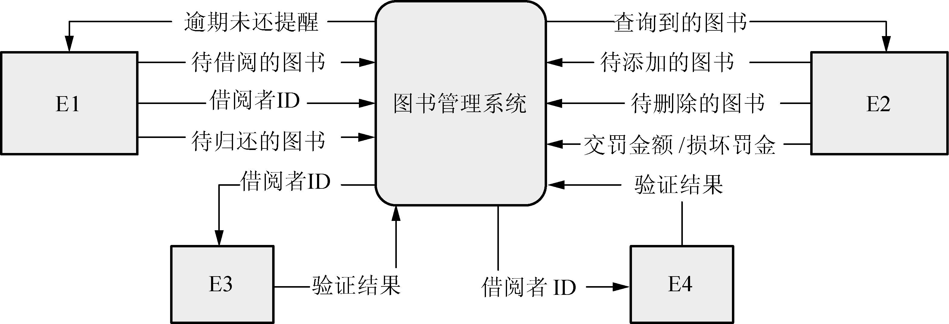

图1-7 顶层数据流图
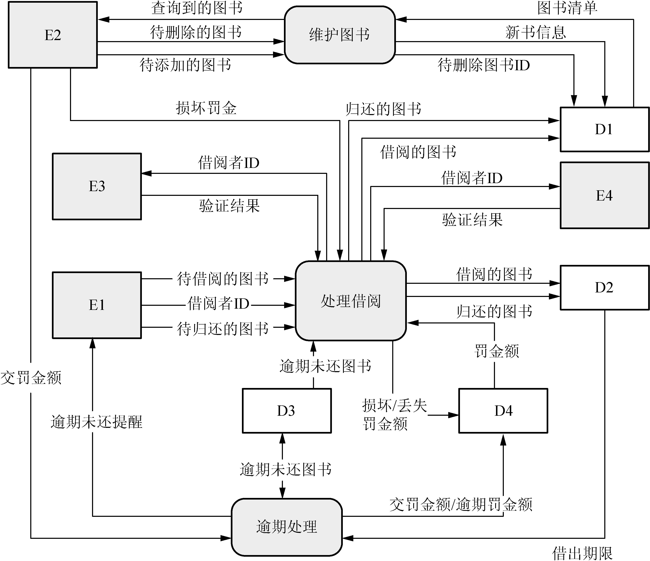

图1-8 0层数据流图
【问题1】(4分)
使用说明中的词语，给出图1-7中的外部实体E1～E4的名称。
【问题2】(4分)
使用说明中的词语，给出图1-8中的数据存储D1～D4的名称。
【问题3】 (5分)
在DFD建模时，需要对某些复杂加工(处理)进行进一步精化，绘制下层数据流图。针对图1-8中的加工“处理借阅”，在1层数据流图中应分解为哪些加工？(使用说明中的术语)
【问题4】(2分)
说明问题3中绘制1层数据流图时要注意的问题。
解析：
【问题1】
由题目可知，借阅者要借阅图书时，系统必须对其身份进行检查，而身份检查是通过验证借阅者ID实现的，而验证借阅者ID则是通过将其与学生数据库和职工数据库中的数据进行比对实现的，因此，E3和E4分别为学生数据库和职工数据库。
图书管理系统验证借阅者的ID后，检查其是否有逾期未归还的图书，有的话，则给借阅者发送逾期未还提醒，很显然，E1为借阅者。
图书维护时，要对图书进行查询、新书信息录入、书目删除等操作，进行这些操作的是图书管理员，因此E2为图书管理员。
【问题2】
图书管理员要从图书表中查询图书信息；新进图书时，需要将新书信息录入图书表；在图书丢失或损坏严重时，需要从图书表中删除该图书记录。由此可知，D1为图书表。
借阅图书时，需要检查借阅者在逾期未还图书表中是否有逾期未还图书，以及罚金表中的罚金是否超过限额。D4与罚金的操作相关，因此为罚金表。D3与逾期处理相关，因此为逾期未还图书表。
如果系统允许借阅图书，则一方面更新图书表，另一方面将借阅的图书存入借出图书表，可见D2为借出图书表。
【问题3】
加工“处理借阅”涉及借书和还书两部分。借书时，首先进行对借阅者身份的验证，通过验证，则在逾期未借阅图书表中检查是否有逾期未还图书，同时，还要在罚金表中检查罚金是否超限。还书时，需要检查图书是否缺失或损坏，然后检查图书是否逾期，最后更新图书表。
【问题4】
将加工“处理借阅”进一步进行分解，得到的便是0层数据流图的子图，原来的图便成为父图。在绘制子图的时候，要注意保持与父图的平衡。
答案：
【问题1】
E1：借阅者 E2：图书管理员 E3/E4：学生数据库/职工数据库
【问题2】
D1：图书表 D2：借出图书表 D3：逾期未还图书表 D4：罚金表
【问题3】
检查借阅者身份或检查借阅者ID；检查逾期未还图书；检查罚金是否超过限额；借阅图书；归还图书。
【问题4】
保持父图与子图平衡。父图中某加工的输入/输出数据流必须与其子图的输入/输出数据流在数量和名字上相同。如果父图的一个输入(或输出)数据流对应于子图中几个输入(或输出)数据流，而子图中组成这些数据流的数据项全体正好是父图中的这一数据流，那么它们仍然算是平衡的。
例4 阅读下列说明和图，回答问题1～问题4，将解答填入答题纸的对应栏内。(2011年11月试题一)
【说明】
某公司欲开发招聘系统以提高招聘效率，其主要功能如下。
(1) 接受申请。验证应聘者所提供的自身信息是否完整、是否说明了应聘职位，受理验证合格的申请，给应聘者发送致谢信息。
(2) 评估应聘者。根据部门经理设计的职位要求，审查已经受理的申请；对未被录用的应聘者进行谢绝处理，将未被录用的应聘者信息存入未录用的应聘者表，并给其发送谢绝决策；对录用的应聘者进行职位安排评价，将评价结果存入评价结果表，并给其发送录用决策，发送录用职位和录用者信息给工资系统。
现采用结构化方法对招聘系统进行分析和设计，获得如图1-9所示的顶层数据流图、如图1-10所示的0层数据流图和如图1-11所示的1层数据流图。
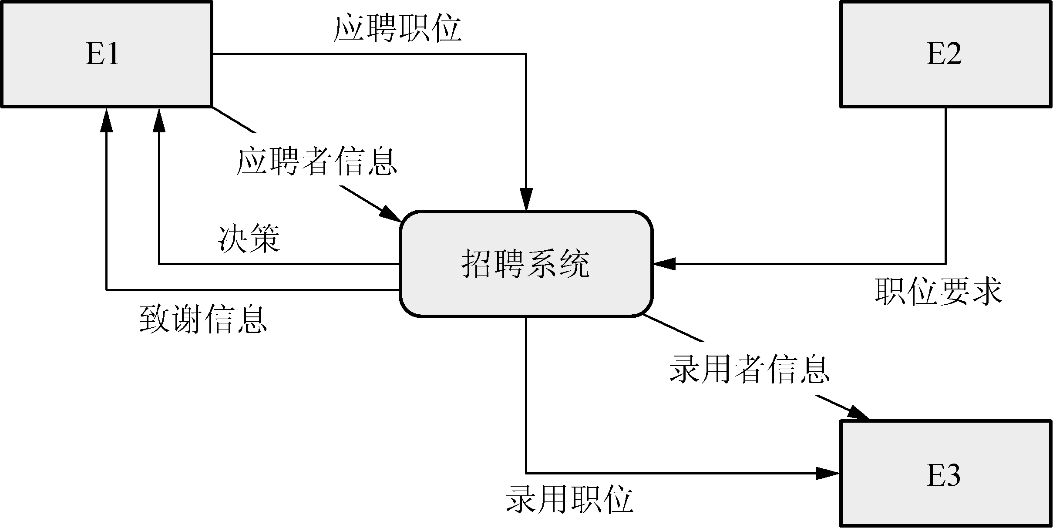

图1-9 顶层数据流图
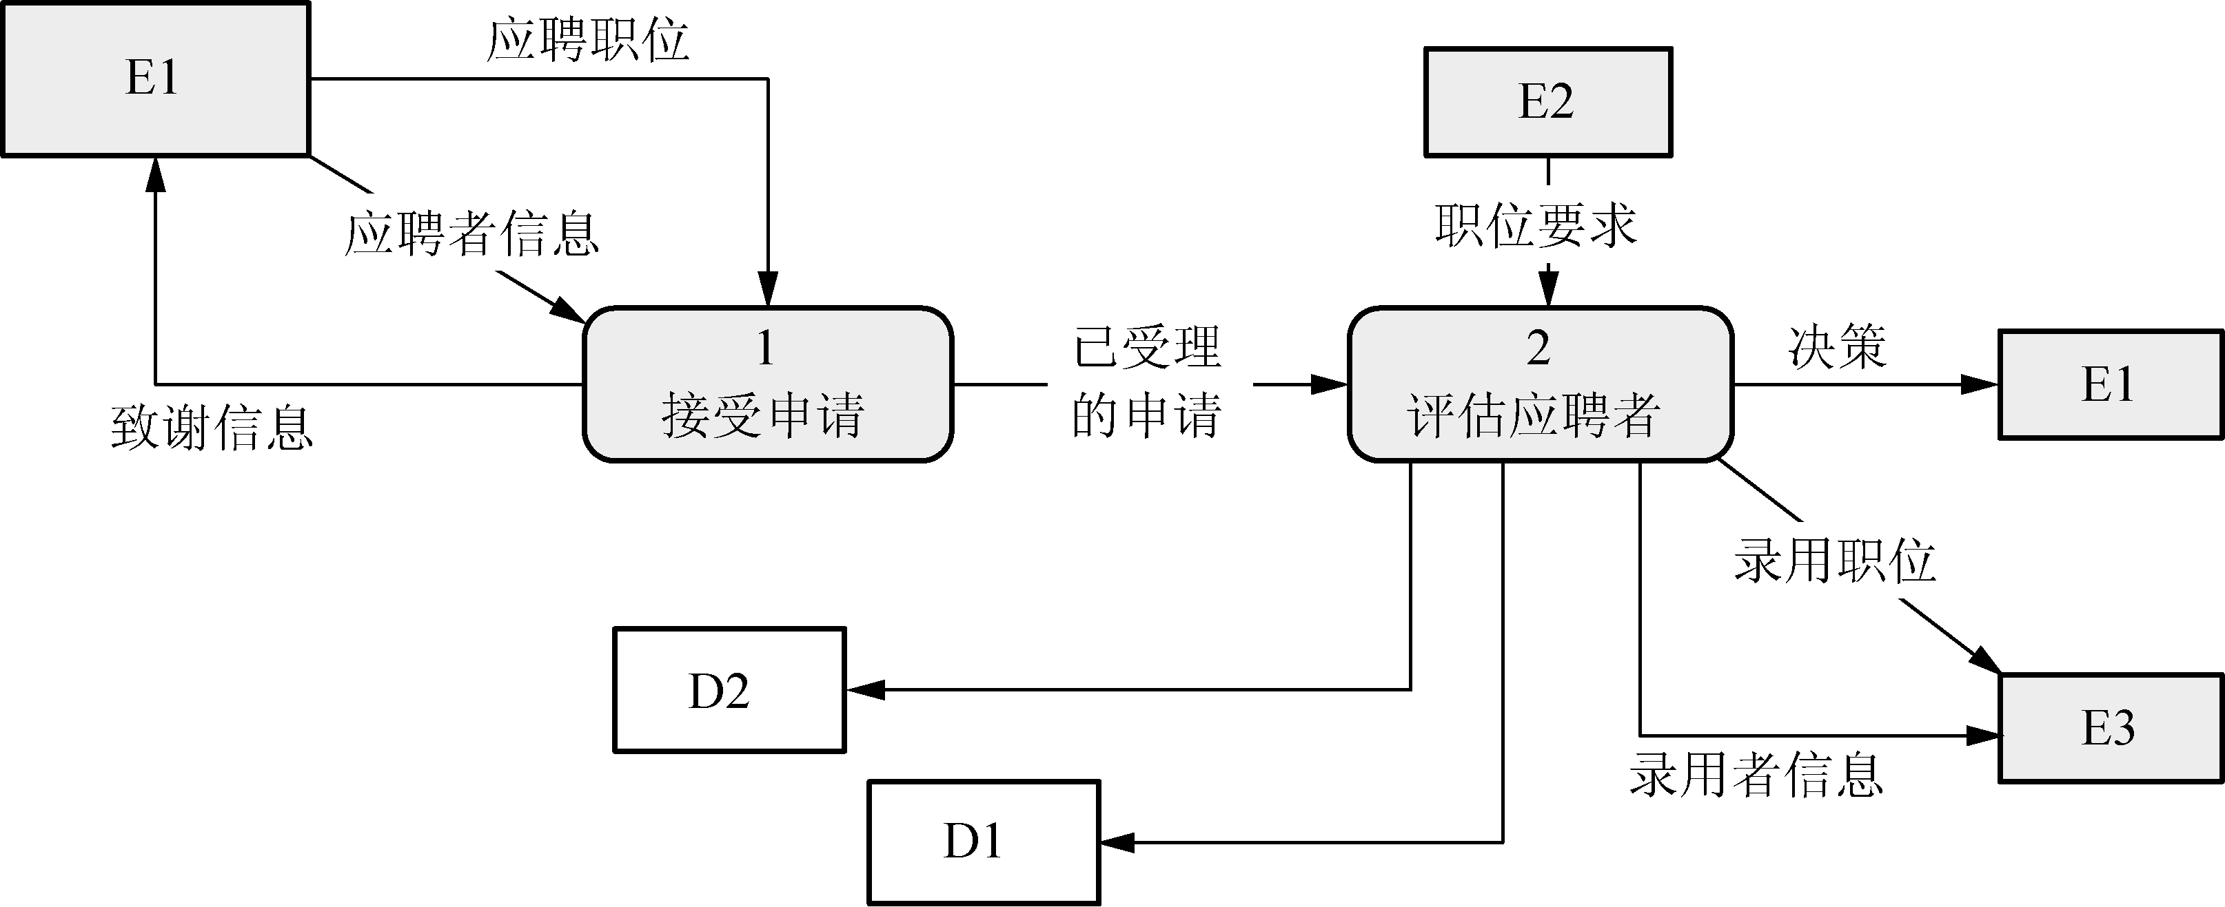

图1-10 0层数据流图
【问题1】(3分)
使用说明中的术语，给出图1-9中E1～E3所对应的外部实体名称。
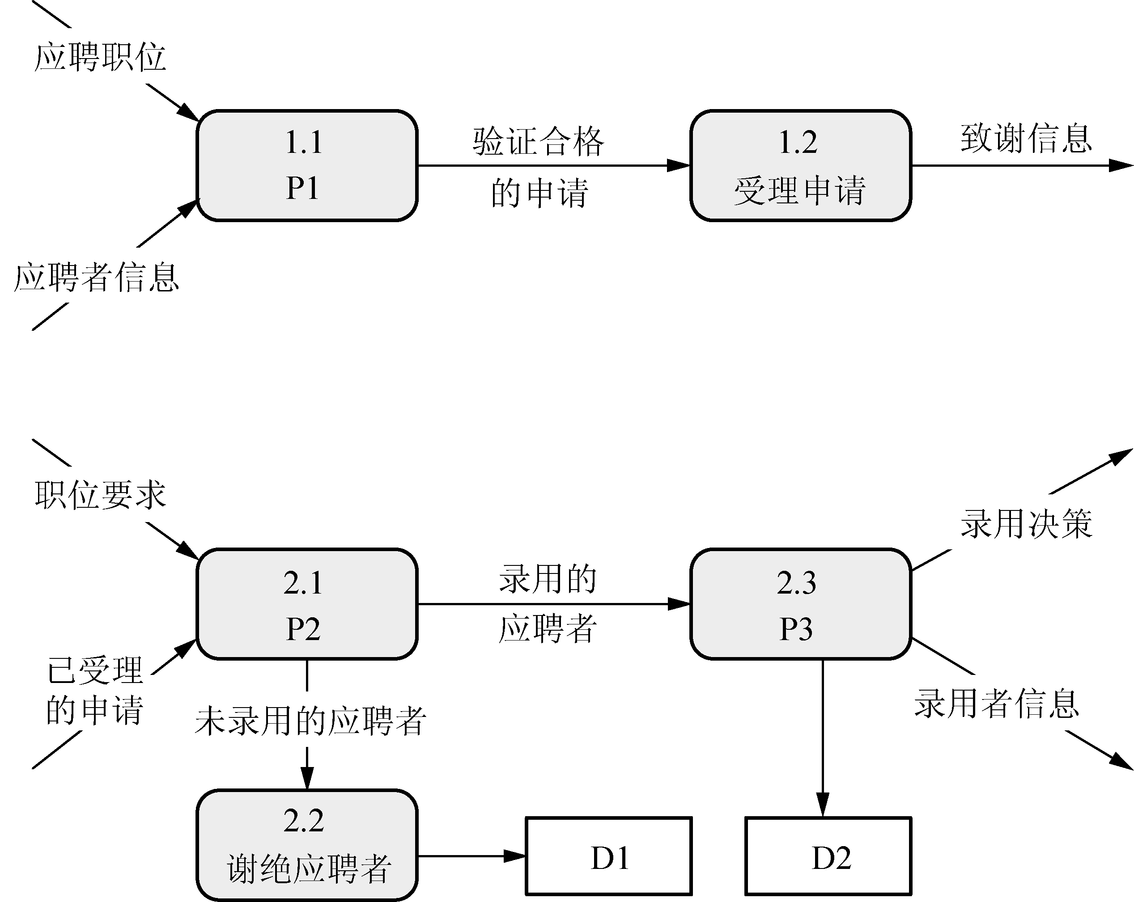

图1-11 1层数据流图
【问题2】(2分)
使用说明中的术语，给出图1-10中D1～D2所对应的数据存储名称。
【问题3】(6分)
使用说明和图中的术语，给出图1-11中加工P1～P3的名称。
【问题4】(4分)
解释说明图1-10和图1-11是否保持平衡，若不平衡请按表1-2所示的格式补充图1-11中数据流的名称以及数据流的起点或终点，使其平衡(使用说明中的术语或图中的符号)。

表1-2 例3问题4表
数据流名称 | 起 点

解析：
【问题1】
由招聘系统“根据部门经理设计的职位要求，审查已经受理的申请”可知，给出职位要求的是部门经理，因此E2为部门经理。应聘者将个人信息和应聘职位发送给招聘系统，如果审查未通过，招聘系统会给应聘者发送谢绝决策，因此E1为应聘者。由“发送录用职位和录用者信息给工资系统”可知，E3为工资系统。
【问题2】
由题意可知，未被录用的应聘者信息存入未录用的应聘者表，录用的应聘者评价结果存入评价结果表，因此D1和D2分别为未录用的应聘者表和评价结果表，结合图1-11可知，D1为未录用的应聘者表，D2为评价结果表，且二者不能颠倒。
【问题3】
系统首先要验证应聘者的信息和应聘职位，验证合格后才会受理申请，因此P1应为“验证信息”。
验证合格后，“根据部门经理设计的职位要求，审查已经受理的申请”，因此P2为“审查申请”。
审查后，对录用的应聘者进行职位安排评价，因此P3为“职位安排评价”。
【问题4】
应保持父图和子图平衡，即父图中某加工的输入/输出数据流必须与其子图的输入/输出数据流在数量和名字上相同。由图1-10可知，对于未录用的应聘者，在存取应聘者表的同时要发送谢绝决策，而图1-11中没有谢绝决策数据流。对于录用者，要将评价结果存入评价结果表，并给其发送录用决策，发送录用职位和录用者信息给工资系统，图1-10中有录用职位、录用决策、录用者信息数据流，而图1-11中只有录用决策、录用者信息数据流，缺少录用职位数据流。在图1-10中有已受理的申请数据流，而图1-11中没有。
答案：
【问题1】E1：应聘者 E2：部门经理 E3：工资系统
【问题2】D1：未录用的应聘者表 D2：评价结果表
【问题3】P1：验证信息 P2：审查申请 P3：职位安排评价
【问题4】不平衡。图1-10中加工的输入/输出数据流与其子图1-11中的输入/输出数据流的数量不同。

表1-3 图1-11中缺少的数据流
数据流名称 | 起 点
录用职位 | P3或2.3职位安排评价
已受理的申请 | 1.2受理申请
谢绝决策 | 2.2谢绝应聘者

例5 阅读下列说明和图，回答问题1～问题4，将解答填入答题纸的对应栏内。(2011年5月试题一)
【说明】
某医院欲开发病人监控系统。该系统通过各种设备监控病人的生命体征，并在生命体征异常时向医生和护理人员报警。该系统的主要功能如下。
(1) 本地监控：定期获取病人的生命特征，如体温、血压、心率等数据。
(2) 格式化生命体征：对病人的各项重要生命体征数据进行格式化，然后存入日志文件并检查生命体征。
(3) 检查生命体征：将格式化后的生命体征与生命体征范围文件中预设的正常范围进行比较，如果超出了预设范围，系统就发送一条警告信息给医生和护理人员。
(4) 维护生命体征范围：医生在必要时(如新的研究结果出现时)添加或更新生命体征值的正常范围。
(5) 提取报告：在医生或护理人员请求病人生命体征报告时，从日志文件中提取病人生命体征生成体征报告，并返回给请求者。
(6) 生成病历：根据日志文件中的生命体征，医生对病人的病情进行描述，形成病历，存入病历文件。
(7) 查询病历：根据医生的病历查询请求，查询病历文件，给医生返回病历报告。
(8) 生成治疗意见：根据日志文件中的生命体征和病历，医生给出治疗意见，如处方等，并存入治疗意见文件。
(9) 查询治疗意见：医生和护理人员查询治疗意见，据此对病人进行治疗。
现采用结构化方法对病人监控系统进行分析与设计，获得如图1-12所示的顶层数据流图和如图1-13所示的0层数据流图。
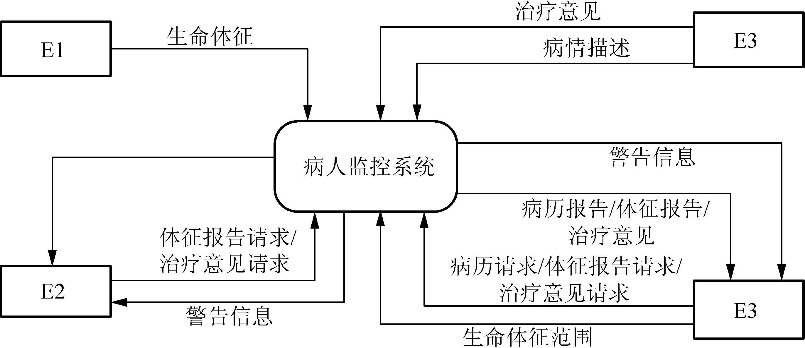

图1-12 顶层数据流图
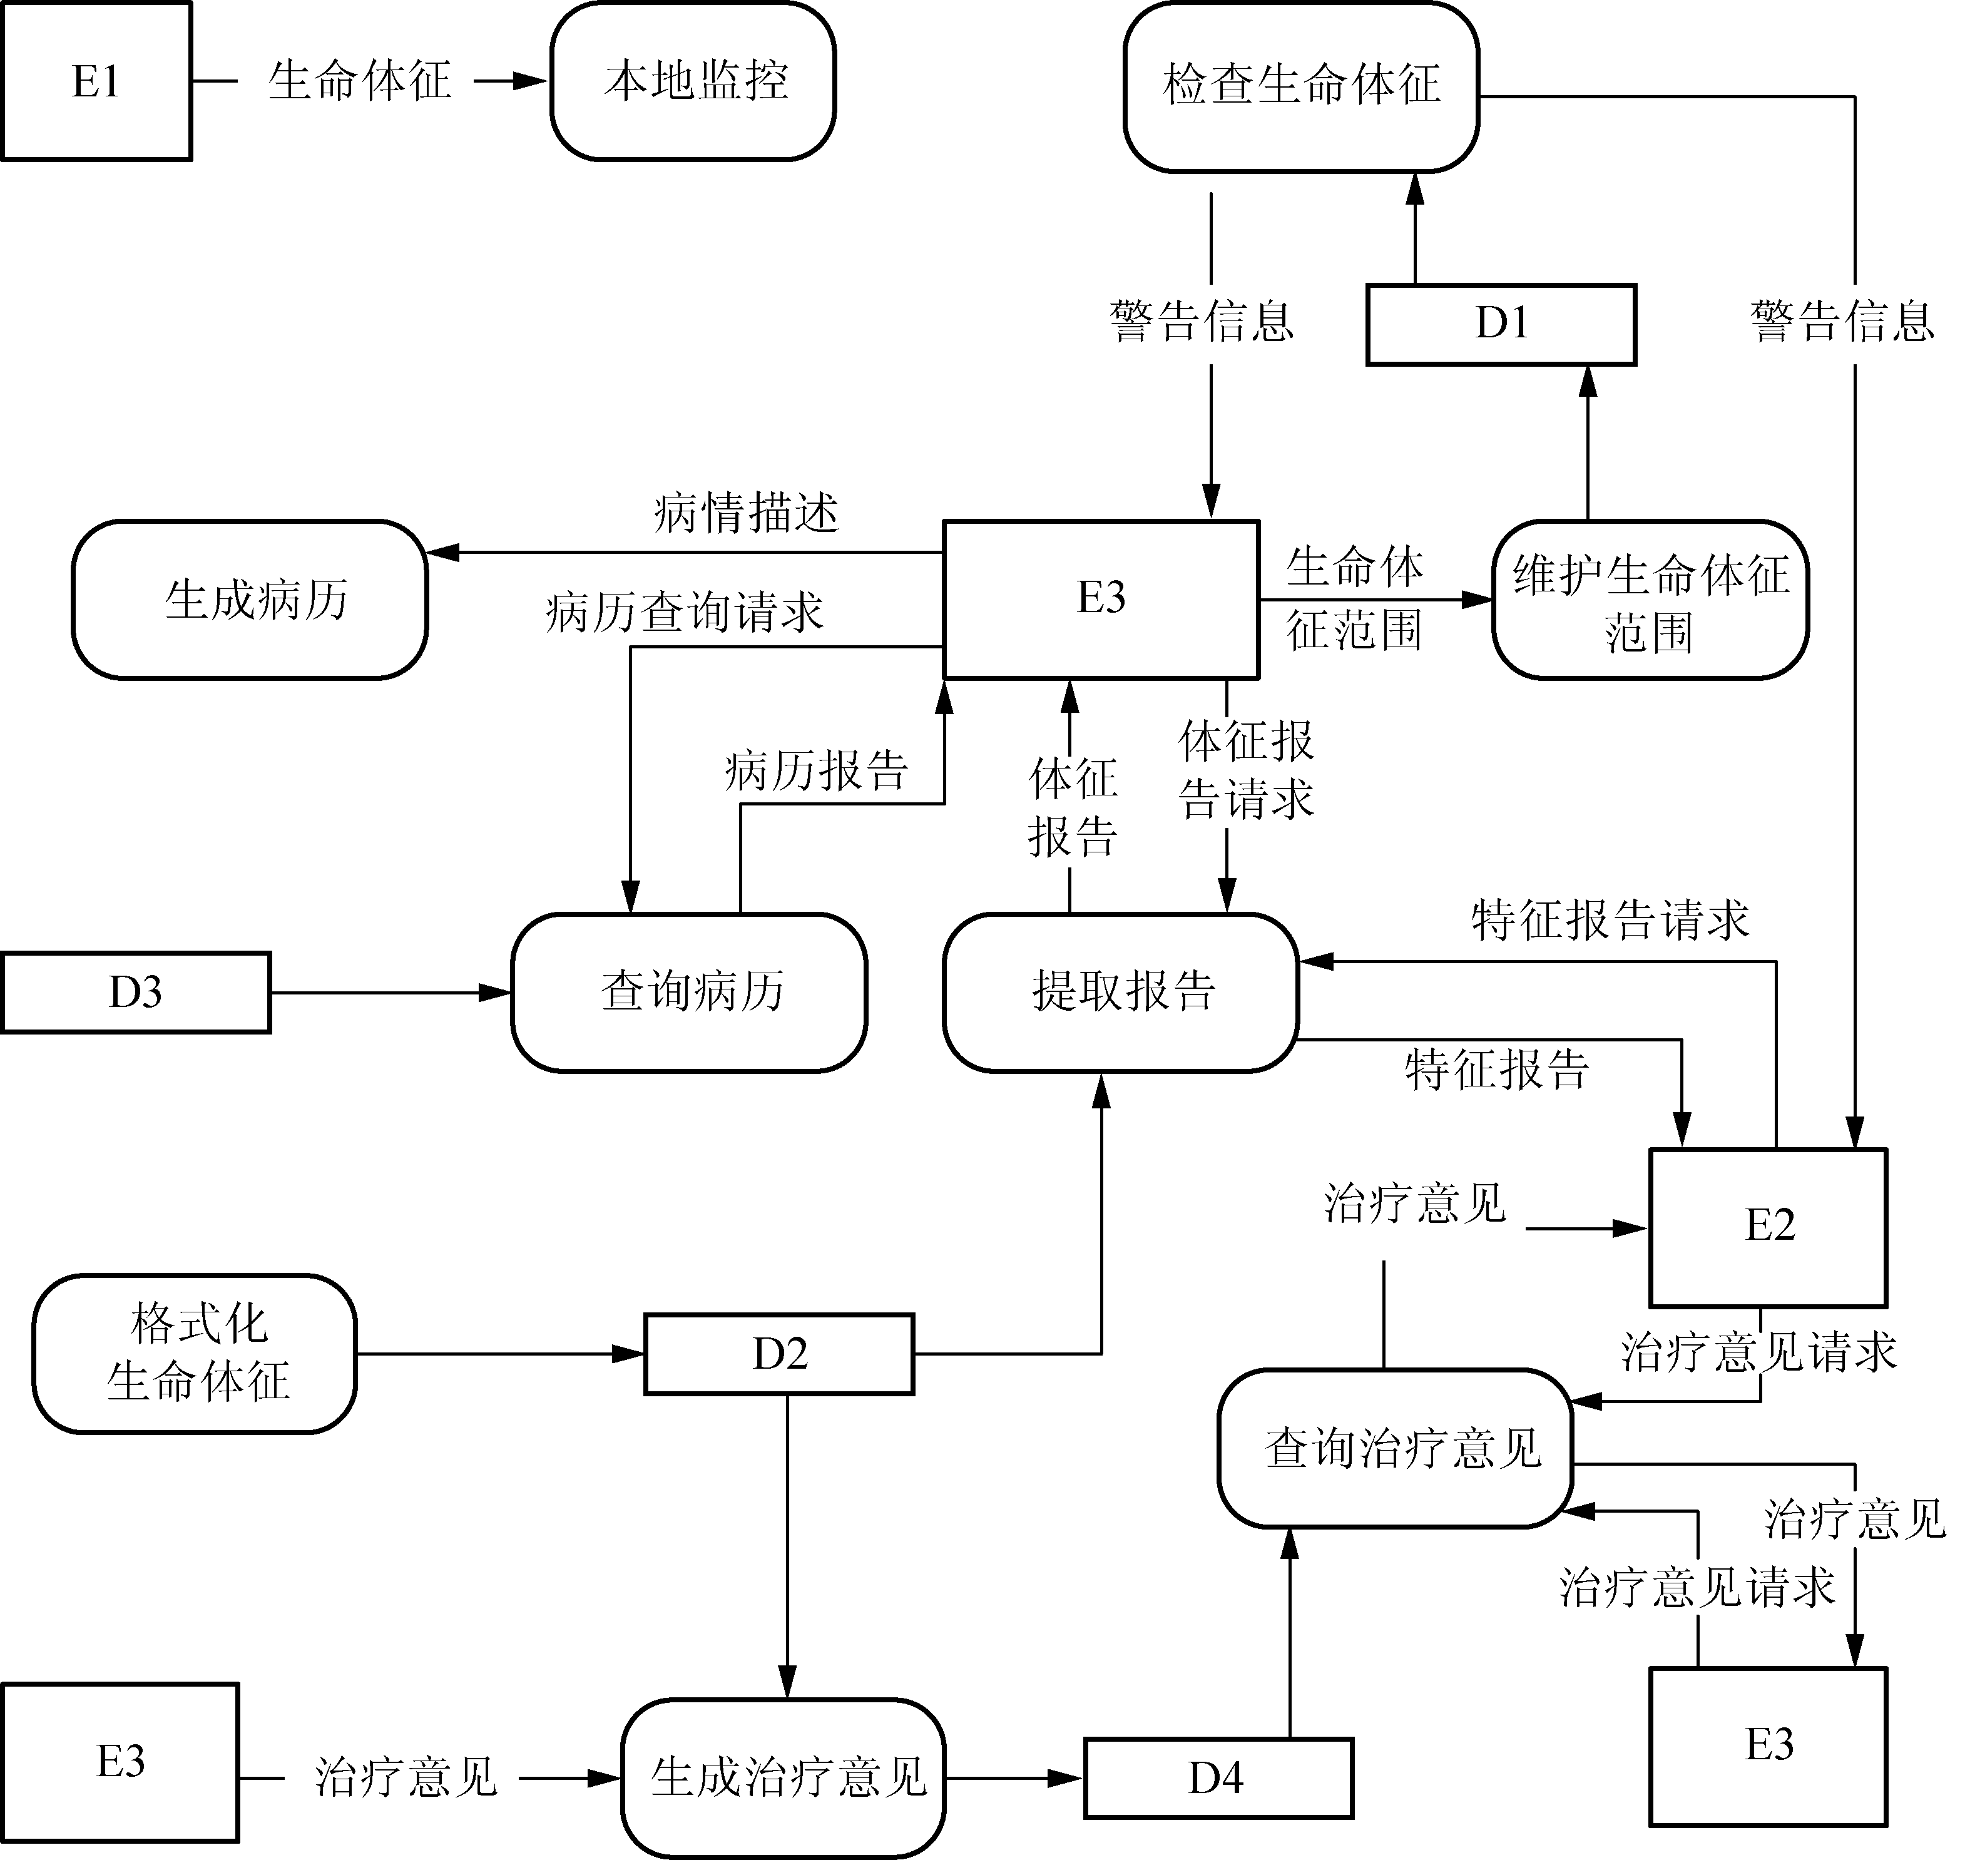

图1-13 0层数据流图
【问题1】(3分)
使用说明中的词语，给出图1-12中的外部实体E1～E3的名称。
【问题2】(4分)
使用说明中的词语，给出图1-13中的数据存储D1～D4的名称。
【问题3】(6分)
图1-13中缺失了4条数据流，使用说明、图1-12和图1-13中的术语，给出数据流的名称及其起点和终点。
【问题4】(3分)
说明外部实体E1和E3之间可否有数据流，并解释其原因。
解析：
【问题1】
病人监控系统通过各种设备监控病人的生命体征，很明显E1为病人。病人监控系统将格式化后的生命体征与生命体征范围文件中预设的正常范围进行比较，如果超出了预设范围，系统就发送一条警告信息给医生和护理人员，因此E2和E3中一个是医生、一个是护理人员，而医生可以对病人的病情进行描述、给出治疗意见、添加或更新生命体征值的正常范围，可见E3为医生，E2为护理人员。
【问题2】
生命体征数据保存在生命体征范围文件中，医生和护理人员可以查询，医生可以更新，所以D1为生命体征范围文件。
病人监控系统可对病人的各项重要生命体征数据进行格式化，然后存入日志文件并检查生命体征，可见D2为日志文件。
病历是从病历文件查询的，所以D3为病历文件。
根据日志文件中的生命体征和病历，医生给出治疗意见，如处方等，并存入治疗意见文件，显然，D4为治疗意见文件。
【问题3】
通过本地监控获得病人的生命体征后，需要对重要的生命体征数据进行格式化，很明显，本地监控和格式化生命体征之间缺少一条数据流：重要生命体征。
格式化生命体征要存入日志文件并检查生命体征，可见格式化生命体征与检查生命体征之间缺少一条数据流：格式化后的生命体征。
根据日志文件中的生命体征和病历，医生对病人的病情进行描述，形成病历，并存入病历文件，因此D2和生成病历、生成病历和D3之间各缺少一条数据流。
【问题4】
E1为病人，E3为医生，都为外部实体，数据流的输入或者输出要为加工，不能都为外部实体。
答案：
【问题1】
E1：病人 E2：护理人员 E3：医生
【问题2】
D1：生命体征范围文件 D2：日志文件 D3：病历文件 D4：治疗意见文件
【问题3】
图1-13中缺少的数据流如表1-4所示。

表1-4 图1-13中缺少的数据流
数据流名称 | 起 点 | 终 点
重要生命体征 | 本地监控 | 格式化生命体征
格式化后的生命体征 | 格式化生命体征 | 检查生命体征
— | 生成病历 | D3或病历文件
— | D2或日志文件 | 生成病历

【问题4】
E1和E3之间不可以有数据流，因为数据流的起点和终点中必须有一个为加工(处理)。
例6 阅读以下说明和图，回答问题1～问题3，将解答填入答题纸的对应栏内。(2010年11月试题一)
【说明】
某时装邮购提供商拟开发订单处理系统，用于处理客户通过电话、传真、邮件或Web站点所下订单。其主要功能如下。
(1) 增加客户记录。将新客户信息添加到客户文件，并分配一个客户号以备后续使用。
(2) 查询商品信息。接收客户提交商品信息请求，从商品文件中查询商品的价格和可订购数量等商品信息，返回给客户。
(3) 增加订单记录。根据客户的订购请求及该客户记录的相关信息，产生订单并添加到订单文件中。
(4) 产生配货单。根据订单记录产生配货单，并将配货单发送给仓库进行备货；备好货后，发送备货就绪通知。如果现货不足，则需向供应商订货。
(5) 准备发货单。从订单文件中获取订单记录，从客户文件中获取客户记录，并产生发货单。
(6) 发货。当收到仓库发送的备货就绪通知后，根据发货单给客户发货；产生装运单并发送给客户。
(7) 创建客户账单。根据订单文件中的订单记录和客户文件中的客户记录，产生并发送客户账单，同时更新商品文件中的商品数量和订单文件中的订单状态。
(8) 产生应收账户。根据客户记录和订单文件中的订单信息，产生并发送给财务部门应收账户报表。
现采用结构化方法对订单处理系统进行分析与设计，获得如图1-14所示的顶层数据流图和如图1-15所示的0层数据流图。
【问题1】(3分)
使用说明中的词语，给出图1-14中的外部实体E1～E3的名称。
【问题2】(3分)
使用说明中的词语，给出图1-15中的数据存储D1～D3的名称。
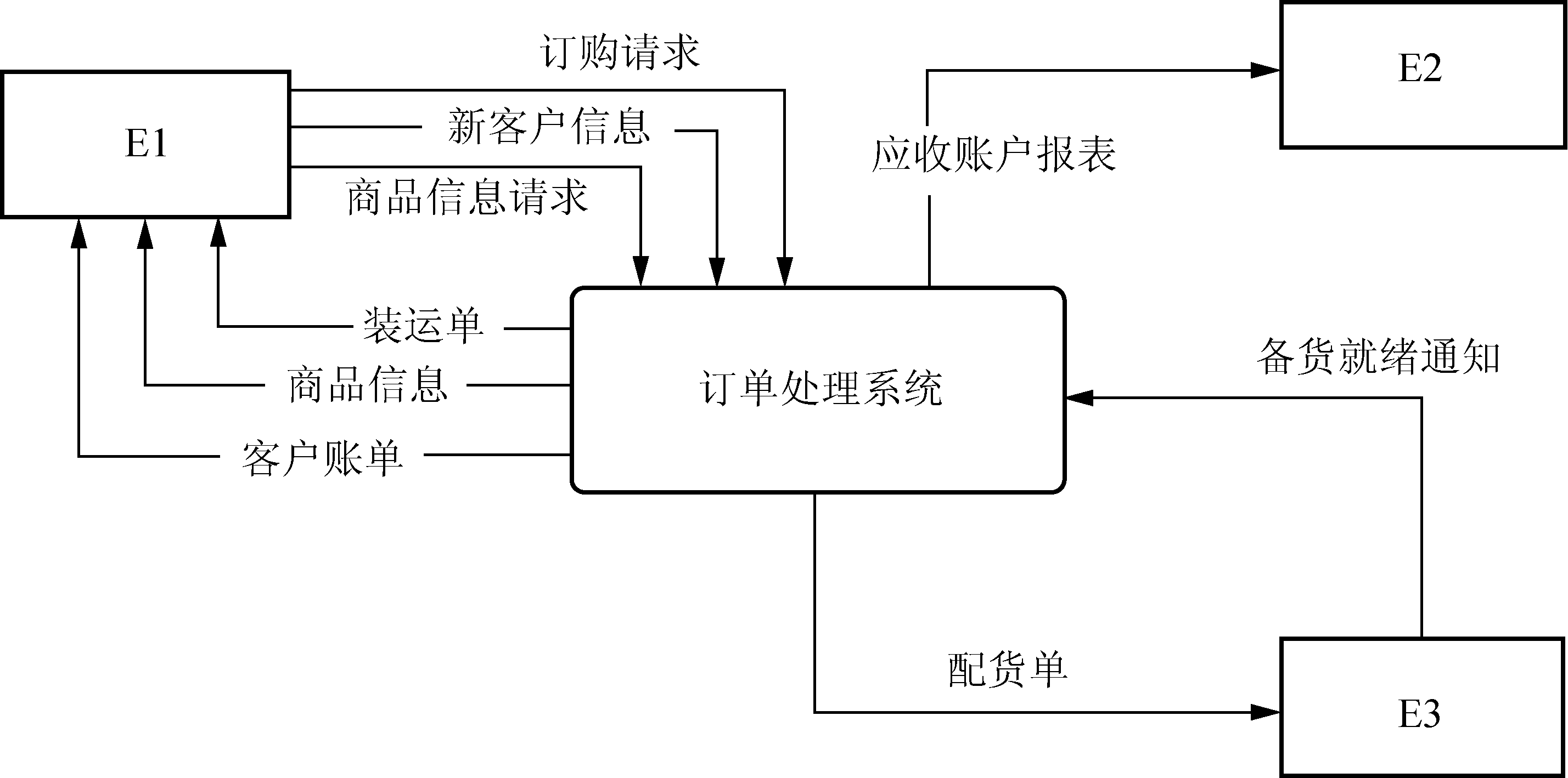

图1-14 顶层数据流图
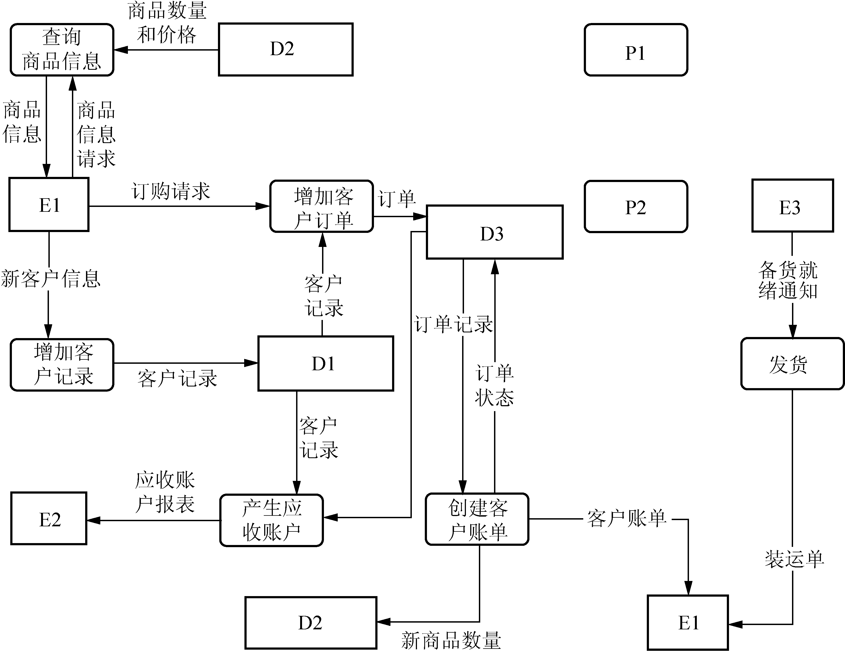

图1-15 0层数据流图
【问题3】(9分)
(1) 给出图1-15中处理(加工)P1和P2的名称及其相应的输入/输出数据流。
(2) 除加工P1和P2的输入/输出数据流外，图1-15中还缺失了1条数据流，请给出其起点和终点，填入表1-5中。注：名称使用说明中的词汇，起点和终点均使用图1-15中的符号或词汇。

表1-5 例6问题3表
起 点 | 终 点

解析：
【问题1】
本问题考查顶层DFD。题目要求根据描述确定图中的外部实体。根据题目信息描述可知，订单处理系统要处理的是客户的订购请求、商品信息查询请求等，因此E1为客户；由功能(8)的描述可知，应收账户报表发送给财务部门，所以E2为财务部门；根据功能(4)～(6)的描述可知，备货和发货是在仓库中处理的，所以E3为仓库。
【问题2】
本问题考查0层DFD中数据存储的确定。由题目描述可知，新客户信息添加到客户文件，而D1的输入数据流为客户记录，所以D1为客户文件；系统接收客户提交商品信息请求，从商品文件中查询商品的价格和可订购数量等商品信息并返回给客户，D2的输出数据流为商品数量和价格，所以D2为商品文件；客户订单添加到订单文件，从订单文件中获取订单记录，从客户文件中获取客户记录，并产生发货单，所以D3为订单文件。
【问题3】
对于题(1)，由0层数据流图可以看出，其中缺少了产生配货单和准备发货单两个加工。
产生配货单：根据订单记录产生配货单，并将配货单发送给仓库进行备货；备好货后，发送备货就绪通知。如果现货不足，则需向供应商订货。
准备发货单：从订单文件中获取订单记录，从客户文件中获取客户记录，并产生发货单。
由此可以确定两个加工的输入数据流和输出数据流。
对于题(2)，由题目可知，创建客户账单的功能是根据订单文件中的订单记录和客户文件中的客户记录，产生并发送客户账单，同时更新商品文件中的商品数量和订单文件中的订单状态。图1-15中，创建客户账单的输入数据流只有订单记录，而没有客户记录，所以应添加一条从客户文件到创建客户账单的数据流。
答案：
【问题1】
E1：客户 E2：财务部门 E3：仓库
【问题2】
D1：客户文件 D2：商品文件 D3：订单文件
【问题3】
P1：产生配货单，其输入/输出数据流如表1-6所示。

表1-6 P1的输入/输出数据流
输入/输出数据流 | 数据流名称 | 起 点 | 终 点
输入数据流 | 订单记录 | D3 | P1
输出数据流 | 备货单 | P1 | E3

P2：准备发货单，其输入/输出数据流如表1-7所示。

表1-7 P2的输入/输出数据流
输入/输出数据流 | 数据流名称 | 起 点 | 终 点
输入数据流 | 订单记录 | D3 | P2
输入数据流 | 客户记录 | D1 | P2
输出数据流 | 发货单 | P2 | 发货

图1-15中缺少的数据流如表1-8所示。

表1-8 图1-15中缺少的数据流
起 点 | 终 点
D1 | 创建客户账单

例7 阅读下列说明和图，回答问题1～问题4，将解答填入答题纸的对应栏内。 (2010年5月试题一)
【说明】
某大型企业的数据中心为了集中管理、控制用户对数据的访问并支持大量的连接需求，欲构建数据管理中间件，其主要功能如下。
(1) 数据管理员可通过中间件进行用户管理、操作管理和权限管理。用户管理维护用户信息，用户信息(用户名、密码)存储在用户表中；操作管理维护数据实体的标准操作及其所属的后端数据库信息，标准操作和后端数据库信息存放在操作表中；权限管理维护权限表，该表存储用户可执行的操作信息。
(2) 中间件验证前端应用提供的用户信息。若验证不通过，返回非法用户信息；若验证通过，中间件将等待前端应用提交操作请求。
(3) 前端应用提交操作请求后，中间件先对请求进行格式检查。如果格式不正确，返回格式错误的信息；如果格式正确，则进行权限验证(验证用户是否有权执行请求的操作)，若用户无权执行该操作，则返回权限不足信息，否则进行连接管理。
(4) 连接管理连接相应的后端数据库并提交操作。连接管理先检查是否存在空闲的数据库连接，如果不存在，新建连接；如果存在，则重用连接。
(5) 后端数据库执行操作并将结果传给中间件，中间件对收到的操作结果进行处理后，将其返回给前端应用。
现采用结构化方法对系统进行分析与设计，获得如图1-16所示的顶层数据流图和如图1-17所示的0层数据流图。
【问题1】(3分)
使用说明中的词语，给出图1-16中的外部实体E1～E3的名称。
【问题2】(3分)
使用说明中的词语，给出图1-17中的数据存储D1～D3的名称。
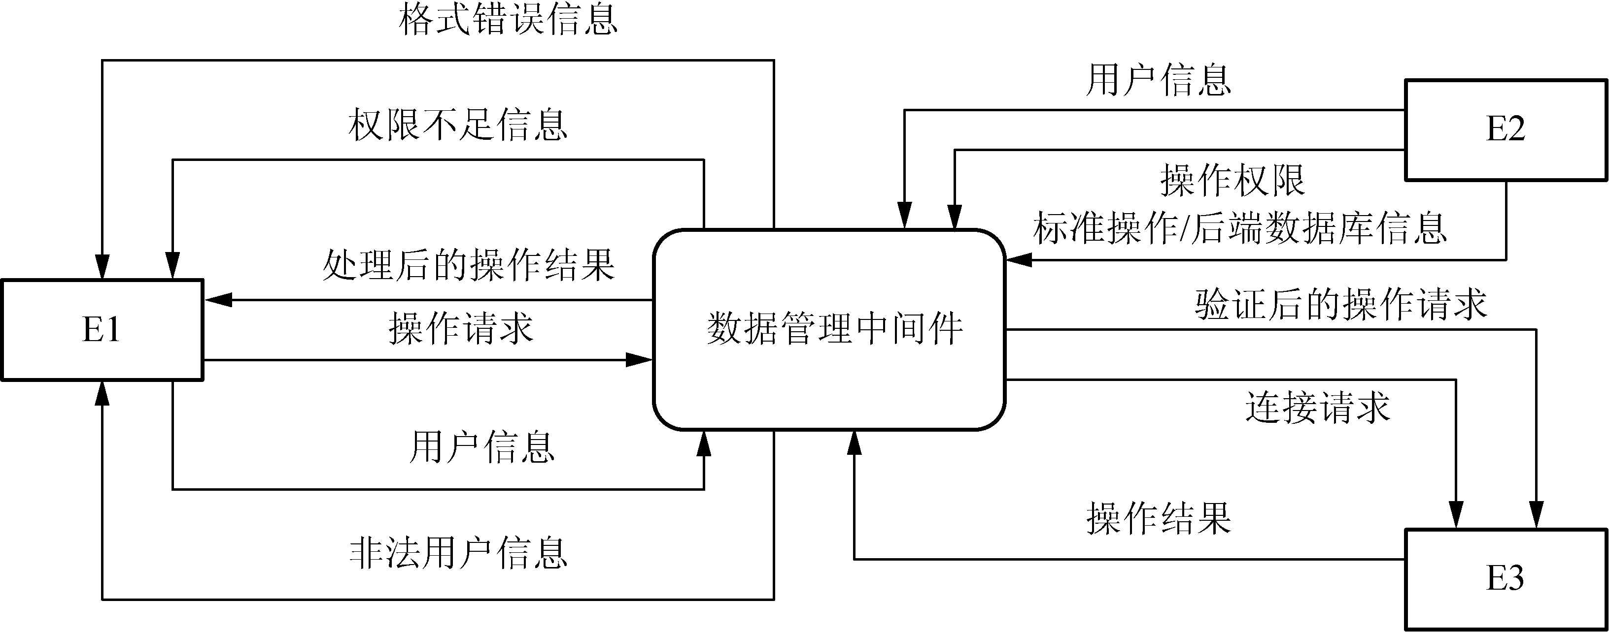

图1-16 顶层数据流图
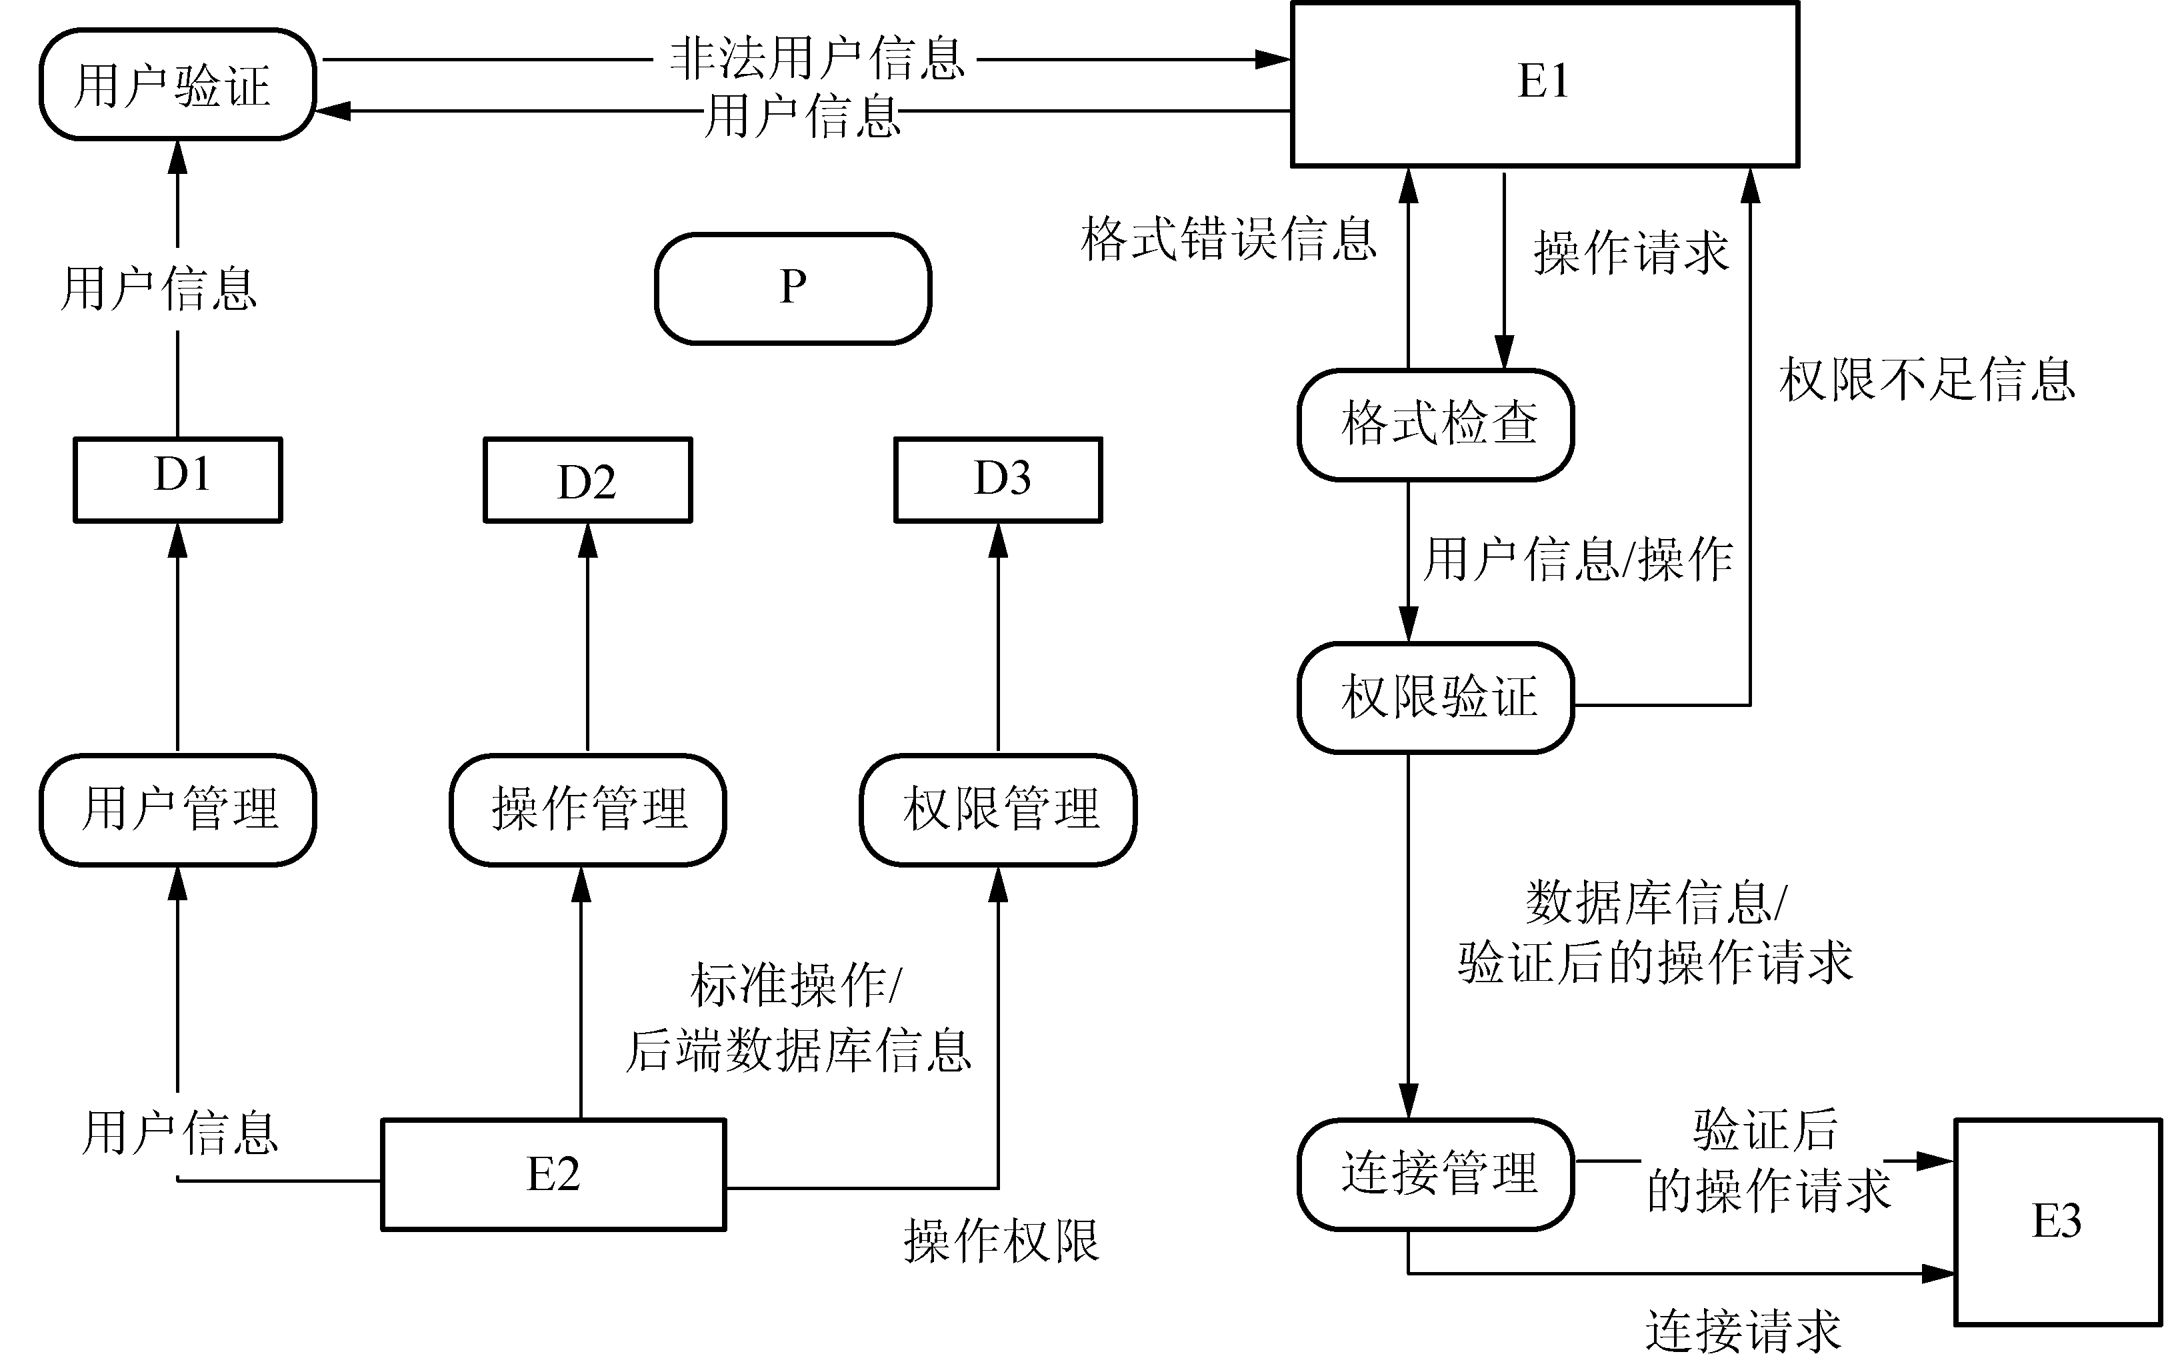

图1-17 0层数据流图
【问题3】(6分)
给出图1-17中加工P的名称及其输入/输出数据流，填入表1-9中。

表1-9 例7问题3表(1)
 | 名 称 | 起 点 | 终 点
输入数据流 |  |  | P
输出数据流 |  | P

除加工P的输入/输出数据流外，图1-17还缺失了两条数据流，请给出这两条数据流的起点和终点，填入表1-10中。注：名称使用说明中的词汇，起点和终点均使用图1-17中的符号或词汇。

表1-10 例7问题3表(2)
起 点 | 终 点

【问题4】(3分)
在绘制数据流图时，需要注意加工的绘制。请给出三种在绘制加工的输入、输出时可能出现的错误。
解析：
【问题1】
本问题考查顶层DFD。题目要求根据描述确定图中的外部实体。分析题目中的描述，并结合已经在顶层数据流图中给出的数据流进行分析。题目中有信息描述：数据管理员可通过中间件进行用户管理、操作管理和权限管理；前端应用提交操作请求；连接管理连接相应的后端数据库并提交操作。由此可知该中间件系统有数据管理员、前端应用和后端数据库三个外部实体。从图1-16中数据流和外部实体的对应关系可知，E1为前端应用，E2为数据管理员，E3为后端数据库。
【问题2】
本问题考查0层DFD中数据存储的确定。说明中描述：用户信息(用户名、密码)存储在用户表中；标准操作和后端数据库信息存放在操作表中；权限管理维护信息存放在权限表中。因此数据存储为用户表、操作表和权限表。再根据图1-17可知，D1的输入数据流从用户管理来，D2的输入数据流从操作管理来，D3的输入数据流从权限管理来，所以D1为用户表，D2为操作表，D3为权限表。
【问题3】
本问题考查0层DFD中缺失的加工和数据流。比较图1-16和图1-17可知，顶层DFD中的操作结果和处理后的操作结果没有在0层DFD中体现。再根据描述“后端数据库执行操作并将结果传给中间件，中间件对收到的操作结果进行处理后，将其返回给前端应用”可知，需要有操作结果处理，因此P为操作结果处理，其输入数据流为从后端数据库E3来的操作结果，输出数据流为处理后的操作结果，并返回给前端应用E1。
考查完P及其输入/输出数据流之后，对图1-17的内部数据流进行考查，以找出缺失的另外两条数据流。从图中可以看出，D2和D3只有输入数据流没有输出数据流，这是常见DFD设计时的错误，所以首先考查D2和D3的输出流。描述中有“权限验证是验证用户是否有权执行请求的操作，若用户有权执行该操作，则进行连接管理；连接管理连接相应的后端数据库并提交操作；权限表存储用户可执行的操作信息”，因此，权限验证有从权限表D3来的输入数据流。而要连接后端数据库，需要数据库信息，从权限验证的输出数据流中包含有数据库信息可知，权限验证需要获取数据库信息，所以还需要从操作表D2来的输入数据流。
【问题4】
本问题考查在绘制数据流图中加工绘制时的注意事项。绘制加工时可能出现的错误有：加工的输入、输出可能出现只有输入而无输出、只有输出而无输入、输入数据流无法通过加工产生输出数据流，以及输入数据流与输出数据流名称相同等错误。
答案：
【问题1】
E1：前端应用 E2：数据管理员 E3：后端数据库
【问题2】
D1：用户表 D2：操作表 D3：权限表
【问题3】
P：操作结果处理，其输入/输出数据流如表1-11所示。

表1-11 P的输入/输出数据流
输入/输出数据流 | 数据流名称 | 起 点 | 终 点
输入数据流 | 操作结果 | E3 | P
输出数据流 | 处理后的操作结果 | P | E1

图1-17中缺少的数据流如表1-12所示。

表1-17 图1-17中缺少的数据流
起 点 | 终 点
D2 | 权限验证
D3 | 权限验证

【问题4】
在绘制数据流图的加工时，可能出现的输入、输出错误如下。
(1) 只有输入而无输出或者黑洞。
(2) 只有输出而无输入或者奇迹。
(3) 输入数据流无法通过加工产生输出数据流或者灰洞。
(4) 输入数据流与输出数据流名称相同。

1.1.3 同步练习

1. 阅读下列说明，回答问题1～问题4，将解答填入答题纸的对应栏内。(2009年11月试题一)
【说明】
现准备为某银行开发一个信用卡管理系统(CCMS)，该系统的基本功能如下。
(1) 信用卡申请。非信用卡客户填写信用卡申请表，说明所要申请的信用卡类型及申请者的基本信息，提交CCMS。如果信用卡申请被银行接受，CCMS将记录该客户的基本信息，并发送确认函给该客户，告知客户信用卡的有效期及信贷限额；否则该客户将会收到一封拒绝函。非信用卡客户收到确认函后成为信用卡客户。
(2) 信用卡激活。信用卡客户向CCMS提交激活请求，用信用卡号和密码激活该信用卡。激活操作结束后，CCMS将激活通知发送给客户，告知客户其信用卡是否被成功激活。
(3) 信用卡客户信息管理。信用卡客户的个人信息可以在CCMS中进行在线管理。每位信用卡客户可以在线查询和修改个人信息。
(4) 交易信息查询。信用卡客户使用信用卡进行的每一笔交易都会记录在CCMS中。信用卡客户可以通过CCMS查询并核实其交易信息(包括信用卡交易记录及交易额)。
图1-18和图1-19分别给出了该系统的顶层数据流图和0层数据流图的初稿。
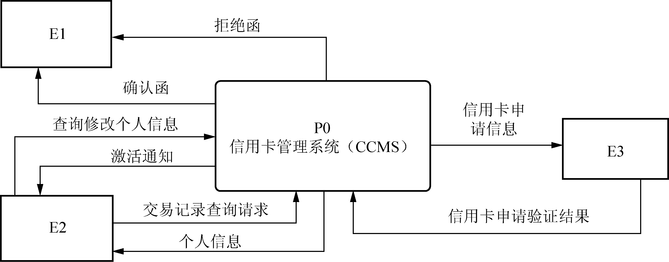

图1-18 顶层数据流图
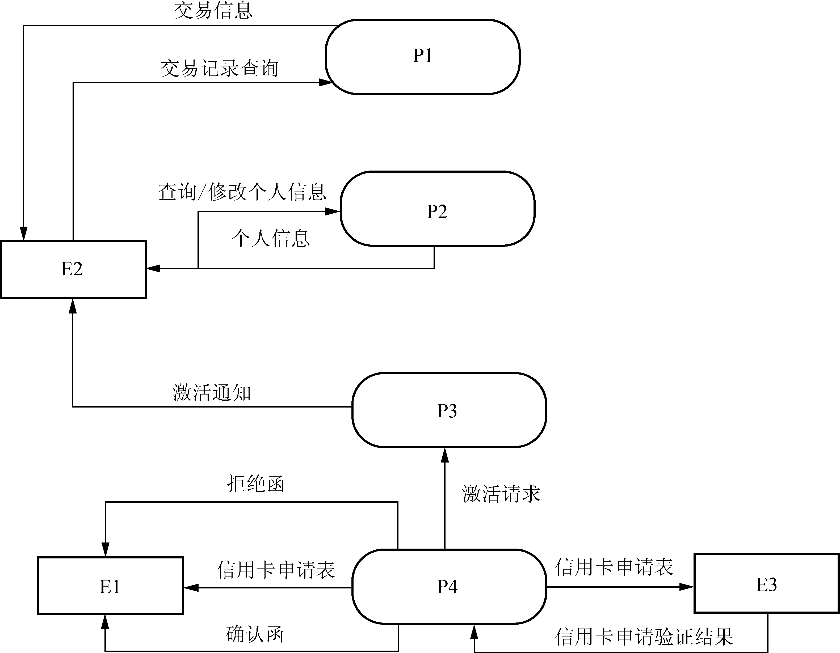

图1-19 0层数据流图
【问题1】
根据说明，将图1-18中的E1～E3填充完整。
【问题2】
图1-18中缺少3条数据流，根据说明分别指出这3条数据流的起点和终点。(注：数据流的起点和终点均采用图中的符号和描述。)
【问题3】
图1-19中有两条数据流是错误的，请指出这两条数据流的名称并改正。(注：数据流的起点和终点均采用图中的符号和描述。)
【问题4】
根据说明，将图1-19中P1～P4处的名称填充完整。

2. 阅读下列说明，回答问题1和问题2，将解答填入答题纸的对应栏内。(2009年5月试题一)
【说明】
假设某大型商业企业由商品配送中心和连锁超市组成，其中商品配送中心包括采购、财务、配送等部门。为了实现高效管理，设计了商品配送中心信息管理系统，其主要功能描述如下。
(1) 系统接受由连锁超市提出的供货请求，并将其记录到供货请求记录文件。
(2) 在接到供货请求后，从商品库存记录文件中进行商品库存信息查询。如果库存满足供货请求，则给配送处理发送配送通知；否则，向采购部门发出缺货通知。
(3) 配送处理接到配送通知后，查询供货请求记录文件，更新商品库存记录文件，并向配送部门发送配送单，在配送货品的同时记录配送信息至商品配送记录文件。
(4) 采购部门接到缺货通知后，与供货商洽谈，进行商品采购处理，合格商品入库，并将采购清单记录至采购清单记录文件，向配送处理发出配送通知，同时通知财务部门给供货商支付货款。
该系统采用结构化方法进行开发，得到待修改的数据流图如图1-20所示。
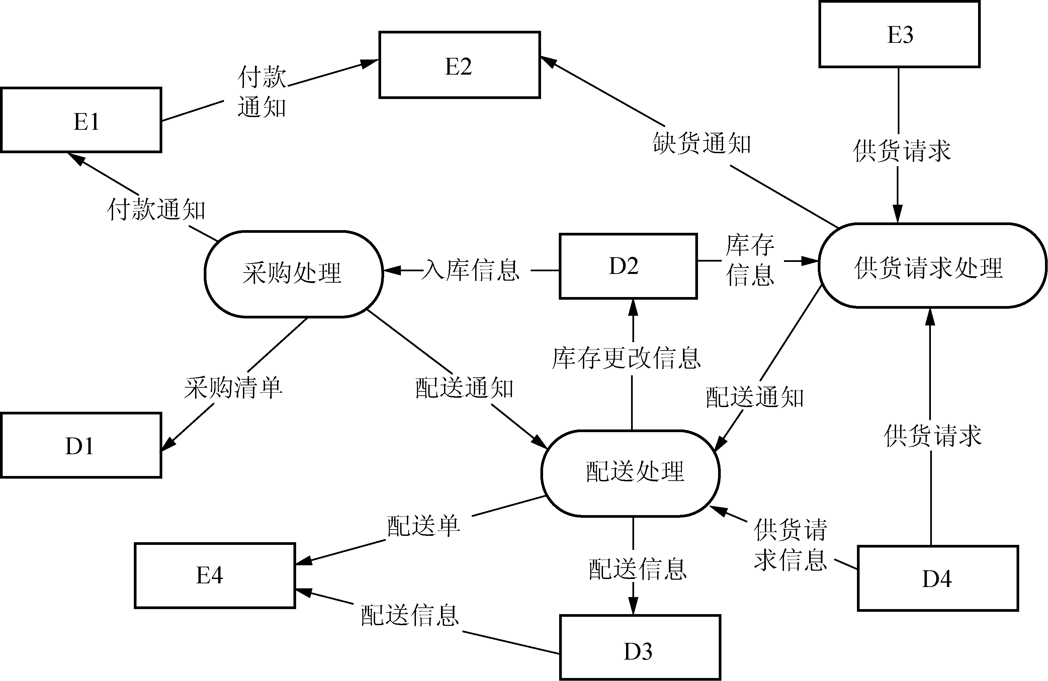

图1-20 数据流图
【问题1】
使用说明中的词语，给出图1-20中外部实体E1～E4的名称和数据存储D1～D4的名称。
【问题2】
图1-20中存在4处错误数据流，请指出各自的起点和终点，填入表1-13中；若将上述4条错误数据流删除，为保证数据流图的正确性，应补充3条数据流，请给出所补充数据流的起点和终点，填入表1-14中。(注：起点和终点采用图1-20中的符号或名称。)

表1-13 同步练习2问题2表(1)
起 点 | 终 点

表1-14 同步练习2问题2表(2)
起 点 | 终 点

3．阅读下列说明和图，回答问题1～问题3，将解答填入答题纸的对应栏内。(2008年11月试题一)
【说明】
某营销企业拟开发一个销售管理系统，其主要功能描述如下。
(1) 接受客户订单，检查库存货物是否满足订单要求。如果满足，进行供货处理，即修改库存记录文件，给库房开具备货单并且保留客户订单至订单记录文件；否则进行缺货处理，即将缺货记录单存入缺货记录文件。
(2) 根据缺货记录文件进行缺货统计，将缺货通知单发给采购部门。
(3) 根据采购部门提供的进货通知单进行进货处理，即修改库存记录文件，并从缺货记录文件中取出缺货订单进行供货处理。
(4) 根据保留的客户订单进行销售统计，打印统计报表给经理。
现采用结构化方法对销售管理系统进行分析与设计，获得如图1-21所示的顶层数据流图和如图1-22所示的0层数据流图。
【问题1】
使用说明中的词语，给出图1-21所示的外部实体E1～E4的名称。
【问题2】
使用说明中的词语，给出图1-22所示的数据存储D1～D3的名称。
【问题3】
0层数据流图1-22中缺少了4条数据流，根据说明及顶层数据流图1-21所提供的信息，分别指出这4条数据流的起点和终点，填入表1-15中。
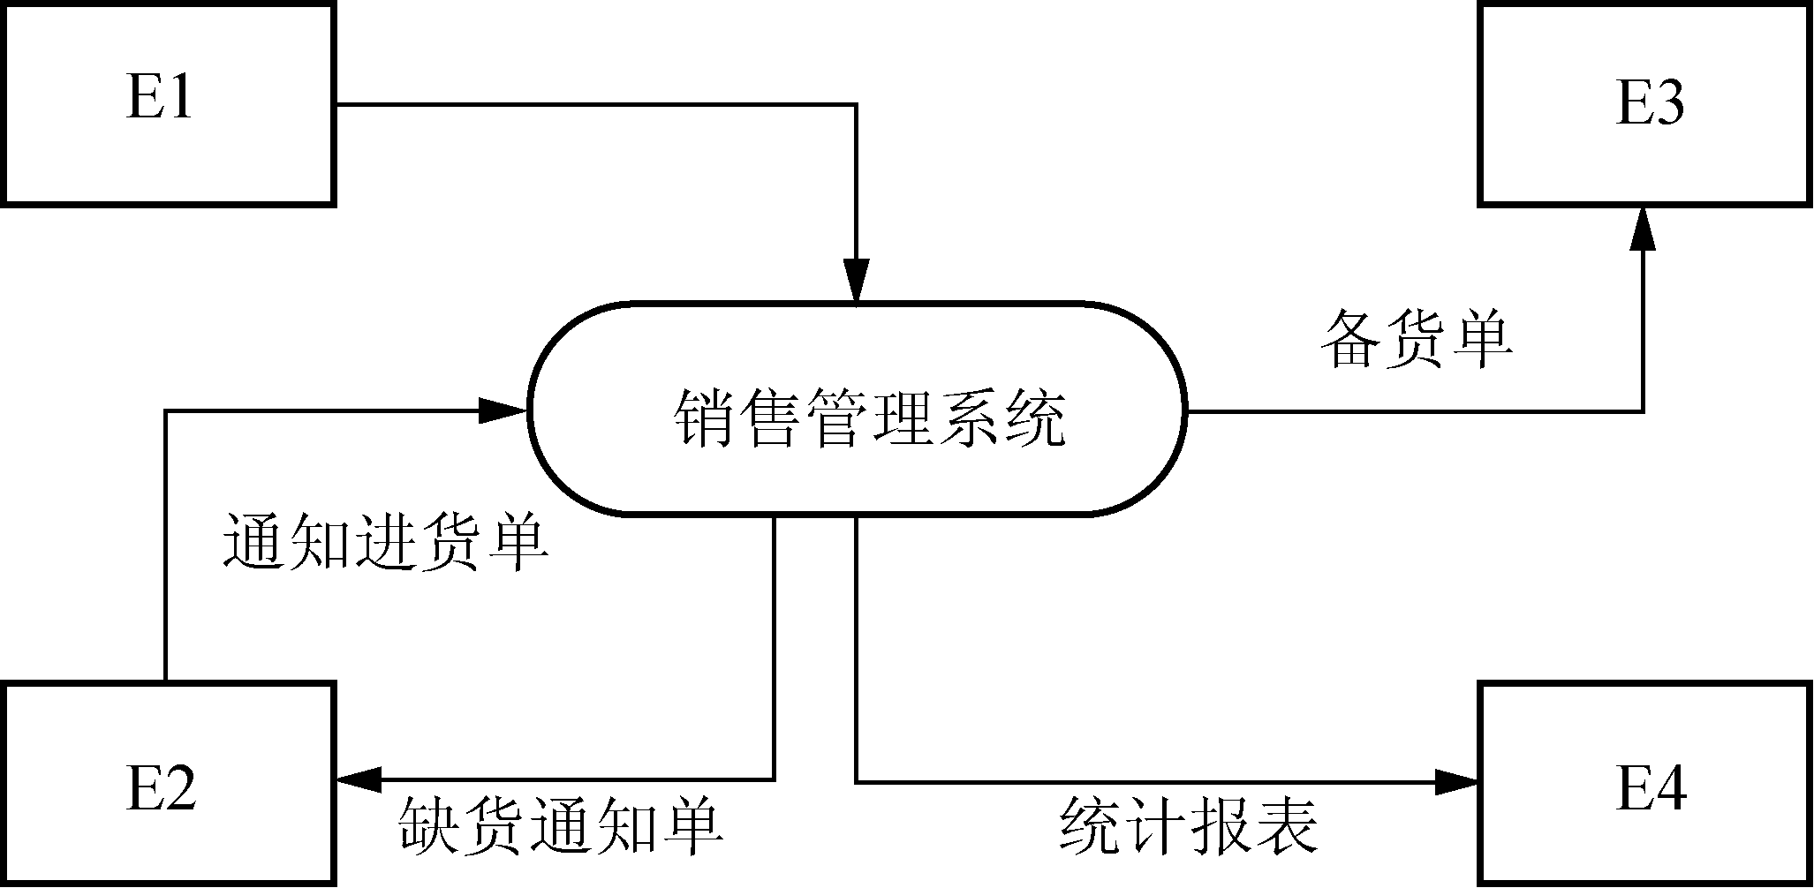

图1-21 顶层数据流图
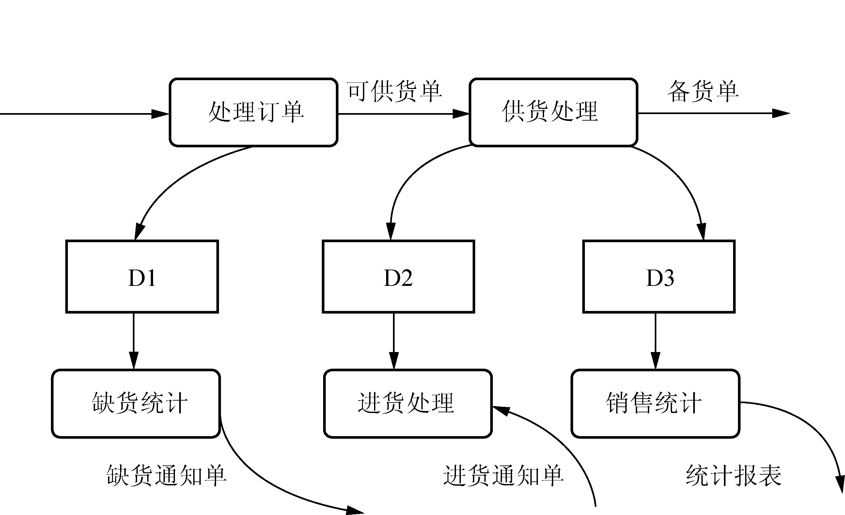

图1-22 0层数据流图

表1-15 同步练习3问题3表
起 点 | 终 点

4. 阅读以下说明和图，回答问题1～问题4，将解答填入答题纸的对应栏内。(2008年5月试题一)
【说明】
某音像制品出租商店欲开发一个音像管理信息系统，管理音像制品的租借业务。需求如下。
(1) 系统中的客户信息文件保存了该商店所有客户的用户名、密码等信息。对于首次来租借的客户，系统会为其生成用户名和初始密码。
(2) 系统中音像制品信息文件记录了商店中所有音像制品的详细信息及库存数量。
(3) 根据客户所租借的音像制品的品种，会按天收取相应的费用。音像制品的最长租借周期为一周，每位客户每次最多只能租借6件音像制品。
(4) 客户租借某种音像制品的具体流程如下。
① 根据客户提供的用户名和密码，验证客户身份。
② 若该客户是合法客户，查询音像制品信息文件，查看商店中是否还有这种音像制品。
③ 若还有该音像制品，且客户所要租借的音像制品数不多于6个，就可以将该音像制品租借给客户。这时，系统给出相应的租借确认信息，生成一条新的租借记录并将其保存在租借记录文件中。
④ 系统计算租借费用，将费用信息保存在租借记录文件中并告知客户。
⑤ 客户付清租借费用之后，系统接收客户付款信息，将音像制品租借给该客户。
(5) 当库存中某音像制品数量不能满足客户的租借请求数量时，系统可以接受客户网上预约租借某种音像制品。系统接收到预约请求后，检查库存信息，验证用户身份，创建相应的预约记录，生成预约流水号给该客户，并将信息保存在预约记录文件中。
(6) 客户归还到期的音像制品，系统修改租借记录文件，并查阅预约记录文件和客户信息文件，判定是否有客户预约了这些音像制品。若有，则生成预约提示信息，通知系统履行预约服务，系统查询客户信息文件和预约记录文件，通知相关客户前来租借音像制品。
现采用结构化方法对音像管理信息系统进行分析与设计，得到如图1-23所示的顶层数据流图和如图1-24所示的0层数据流图。
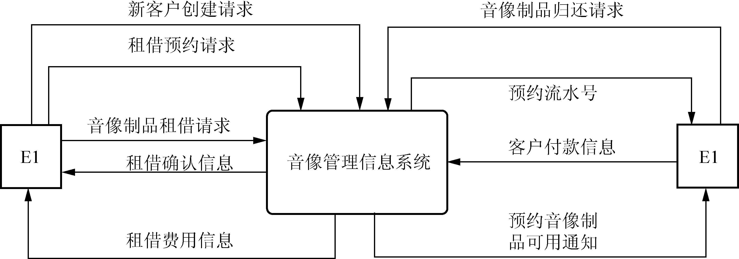

图1-23 顶层数据流图
【问题1】
图1-23中只有一个外部实体E1。使用说明中的词语，给出E1的名称。
【问题2】
使用说明中的词语，给出图1-24中数据存储D1～D4的名称。
【问题3】
图1-24中缺少了3条数据流，根据说明及数据流图1-23所提供的信息，分别指出这3条数据流的起点和终点，填入表1-16中。
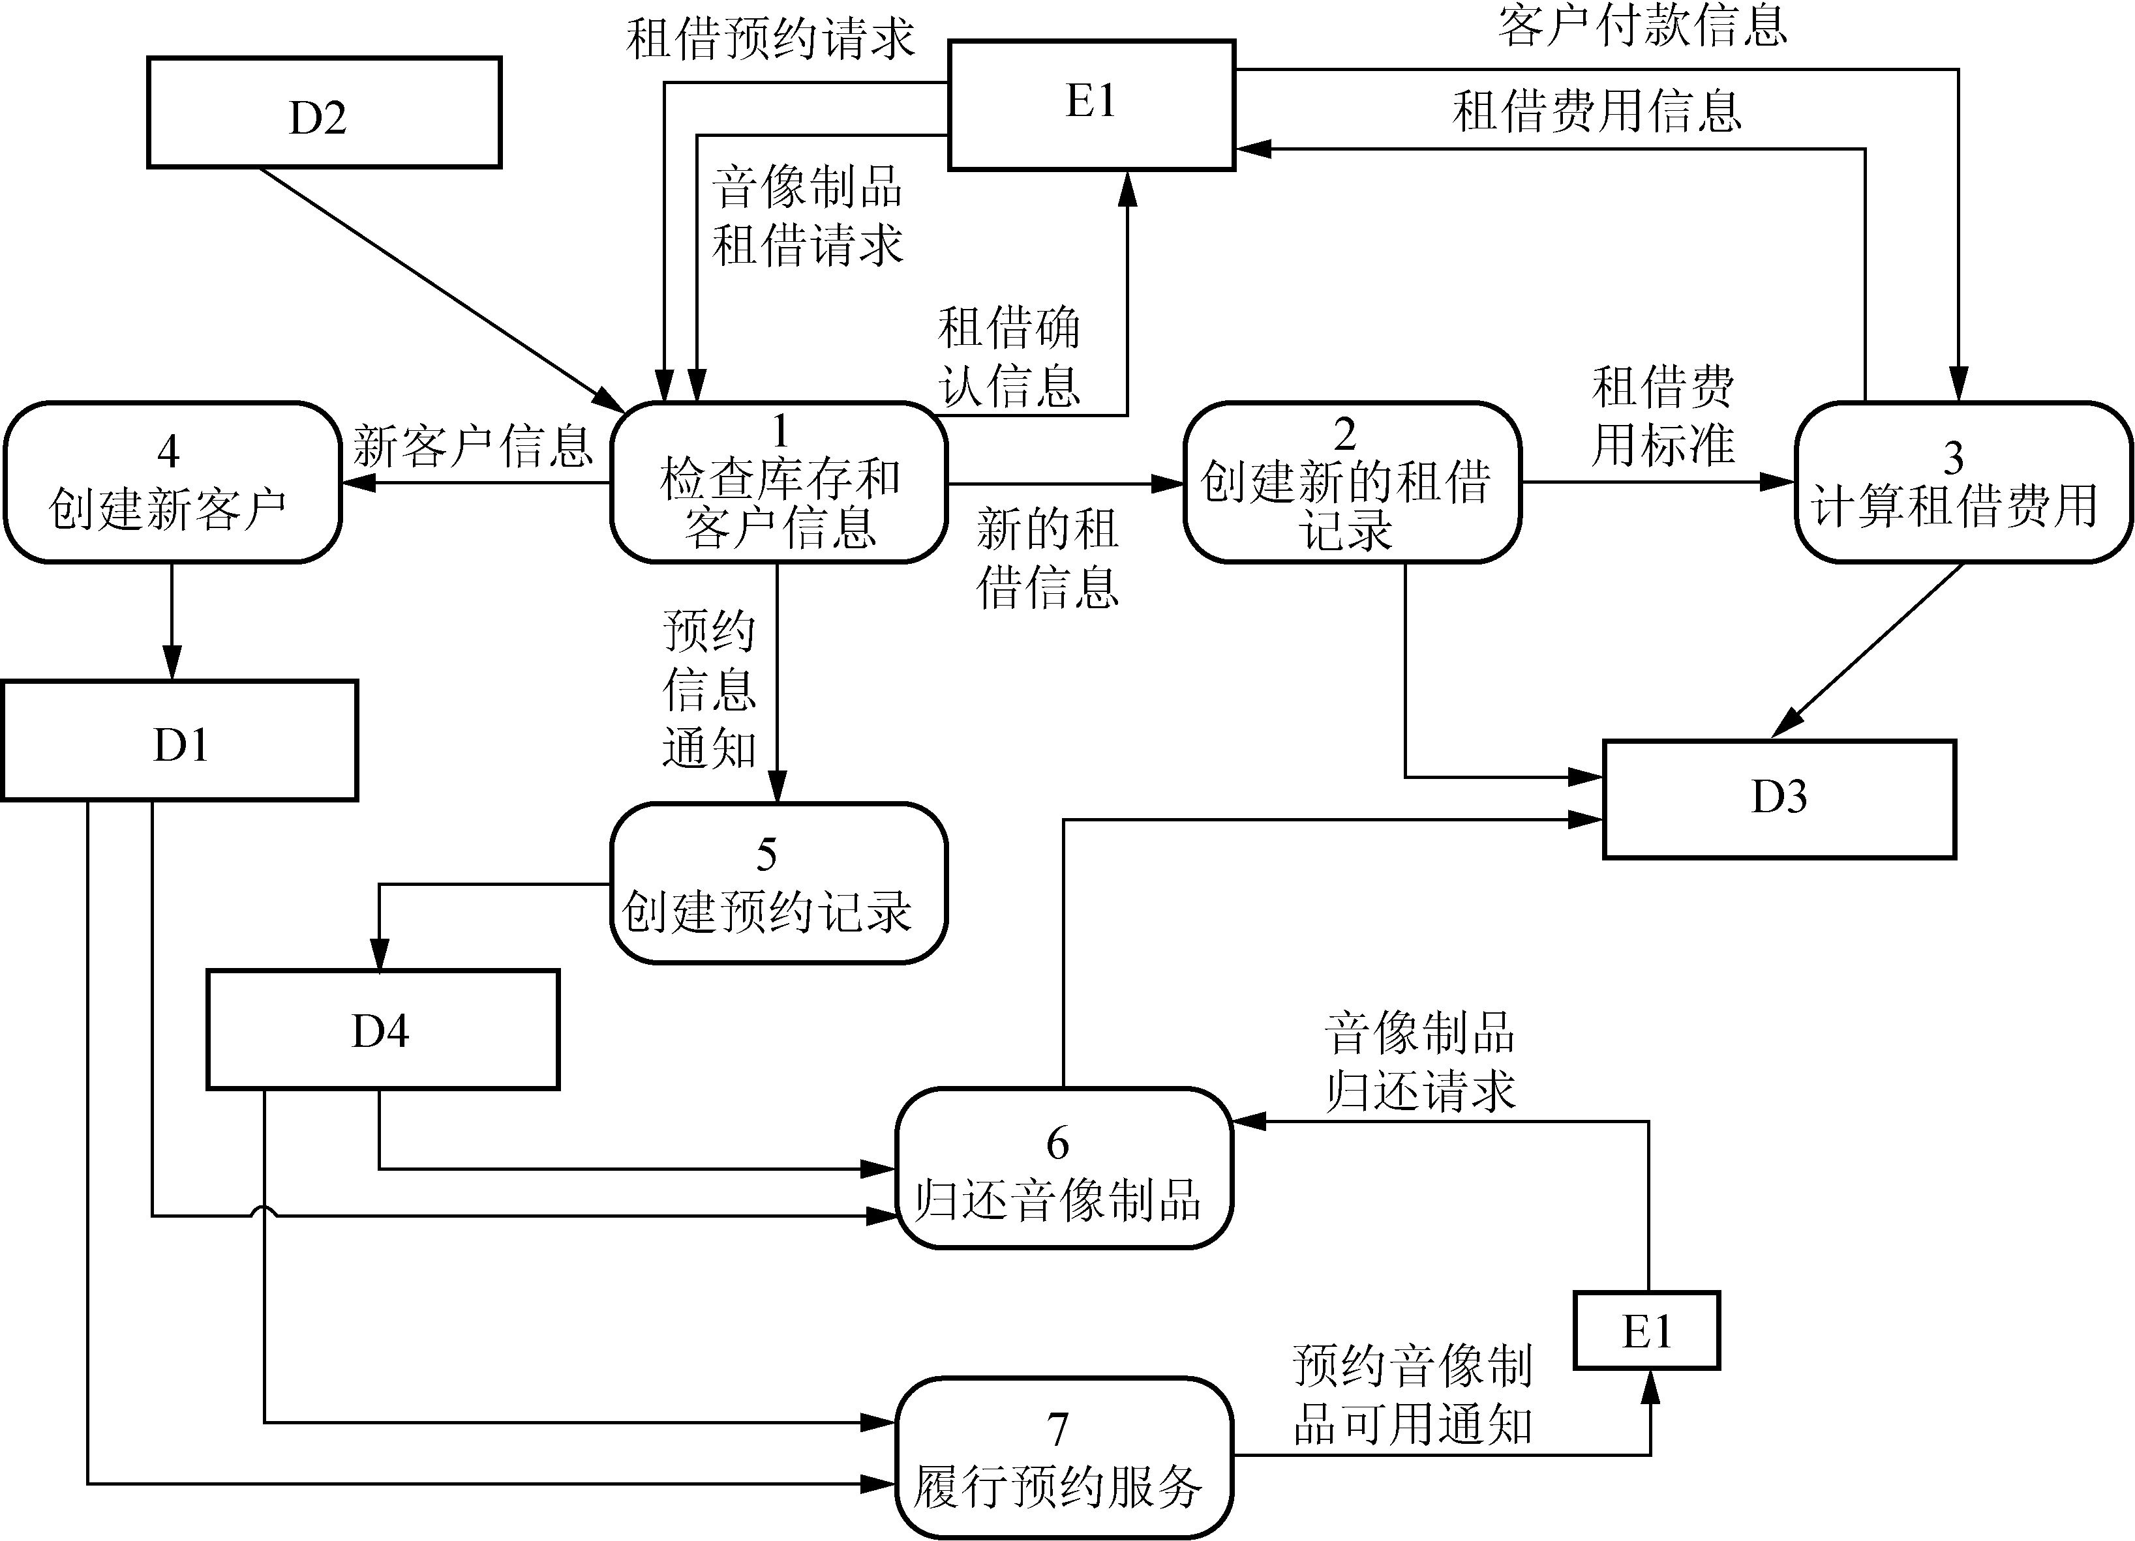

图1-24 0层数据流图

表1-16 同步练习4问题3表
起 点 | 终 点

【问题4】
在进行系统分析与设计时，面向数据结构的设计方法(如Jackson方法)也被广泛应用。简要说明面向数据结构的设计方法的基本思想及其适用场合。

5. 阅读以下说明和图，回答问题1～问题4，将解答填入答题纸的对应栏内。(2007年11月试题一)
【说明】
某高校欲开发一个成绩管理系统，记录并管理所有选修课程的学生的平时成绩和考试成绩，其主要功能描述如下。
(1) 每门课程都由3～6个单元构成，每个单元结束后会进行一次测试，其成绩作为这门课程的平时成绩。课程结束后进行期末考试，其成绩作为这门课程的考试成绩。
(2) 学生的平时成绩和考试成绩均由每门课程的主讲教师上传给成绩管理系统。
(3) 在记录学生成绩之前，系统需要验证这些成绩是否有效。首先，根据学生信息文件来确认该学生是否选修这门课程，若没有，那么这些成绩是无效的；如果学生的确选修了这门课程，再根据课程信息文件和课程单元信息文件来验证平时成绩是否与这门课程所包含的单元相对应，如果是，那么这些成绩是有效的，否则无效。
(4) 对于有效成绩，系统将其保存在课程成绩文件中。对于无效成绩，系统会单独将其保存在无效成绩文件中，并将详细情况提交给教务处。在教务处没有给出具体处理意见之前，系统不会处理这些成绩。
(5) 若一门课程的所有有效的平时成绩和考试成绩都已经被系统记录，系统会发送课程完成通知给教务处，告知该门课程的成绩已经齐全。教务处根据需要，请求系统生成相应的成绩列表，用来提交考试委员会审查。
(6) 在生成成绩列表之前，系统会生成一份成绩报告给主讲教师，以便核对是否存在错误。主讲教师须将核对之后的成绩报告返还系统。
(7) 根据主讲教师核对后的成绩报告，系统生成相应的成绩列表，递交考试委员会进行审查。考试委员会在审查之后，上交一份成绩审查结果给系统。对于所有通过审查的成绩，系统将会生成最终的成绩单，并通知每个选课学生。
现采用结构化方法对这个系统进行分析与设计，得到如图1-25所示的顶层数据流图和如图1-26所示的0层数据流图。
【问题1】
使用说明中的词语，给出图1-25中外部实体E1～E4的名称。
【问题2】
使用说明中的词语，给出图1-26中数据存储D1～D5的名称。
【问题3】
图1-26中缺少了3条数据流，根据说明及图1-25所提供的信息，分别指出这3条数据流的起点和终点，填入表1-17中。
【问题4】
数据流图是在系统分析与总体设计阶段宏观地描述系统功能需求的重要图形化工具，程序流程图也是软件开发过程中比较常用的图形化工具。简要说明程序流程图的适用场合与作用。
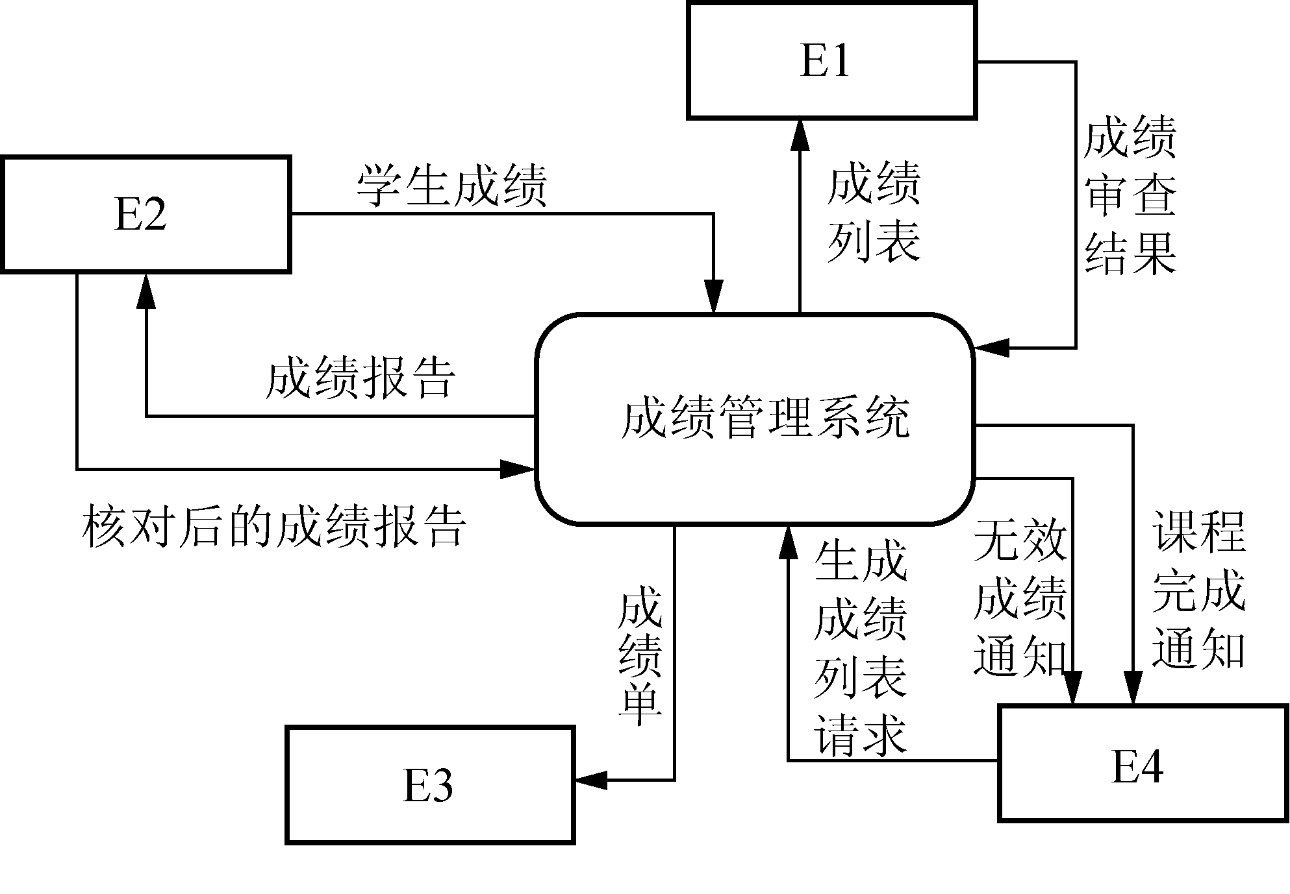

图1-25 顶层数据流图
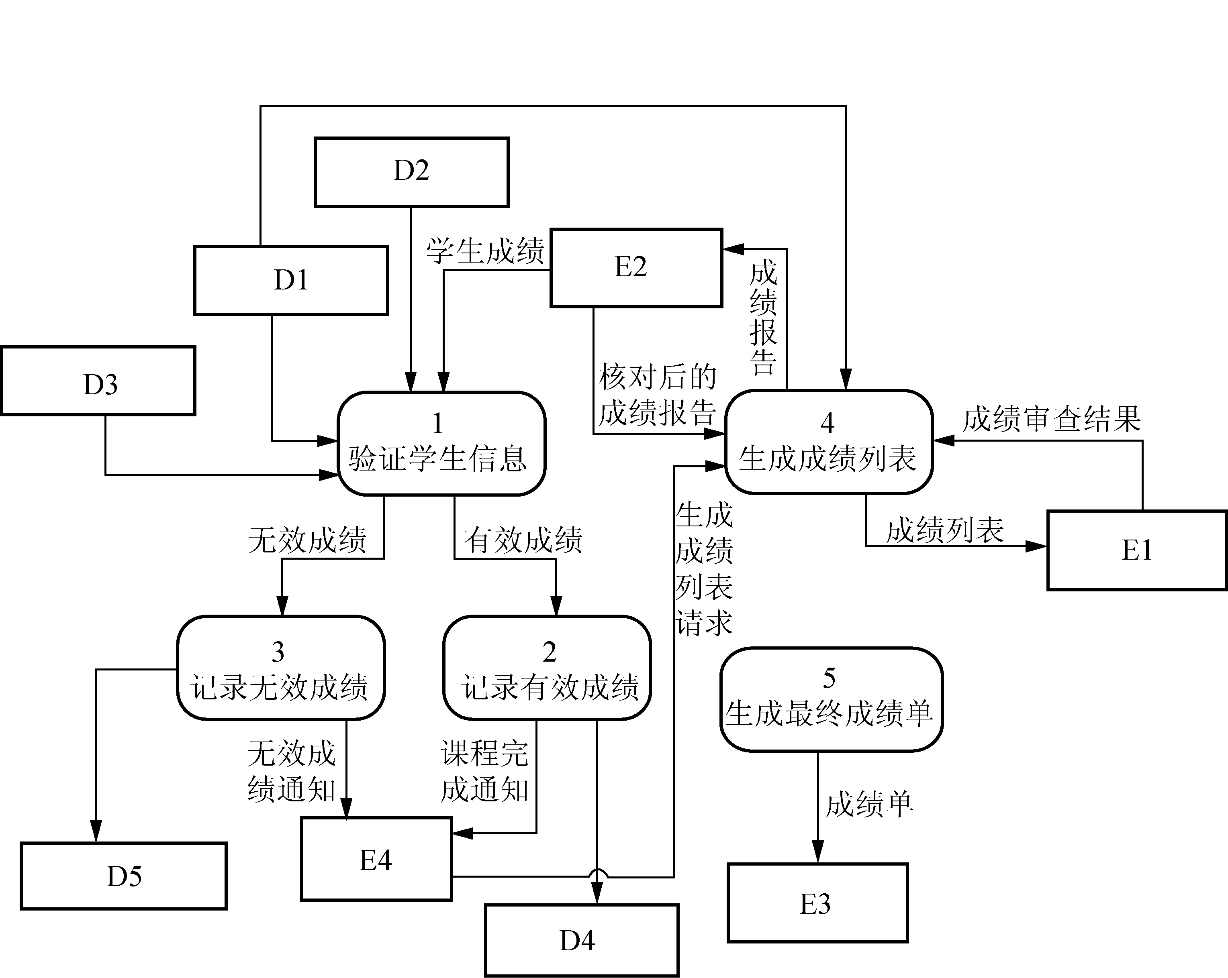

图1-26 0层数据流图

表1-17 同步练习5问题3表
起 点 | 终 点

6. 阅读以下说明和图，回答问题1～问题3，将解答填入答题纸的对应栏内。(2007年5月试题一)
【说明】
某房屋租赁公司欲建立一个房屋租赁服务系统，统一管理房主和租赁者的信息，从而快速地提供租赁服务。该系统具有以下功能。
(1) 登记房主信息。对于每名房主，系统需登记其姓名、住址和联系电话，并将这些信息写入房主信息文件。
(2) 登记房屋信息。所有在系统中登记的房屋都有一个唯一的识别号(对于新增加的房屋，系统会自动为其分配一个识别号)。除此之外，还需登记该房屋的地址、房型(如平房、带阳台的楼房、独立式住宅等)、最多能够容纳的房客数、租金及房屋状况(待租赁、已出租)。这些信息都保存在房屋信息文件中。一名房主可以在系统中登记多个待租赁的房屋。
(3) 登记租赁者信息。所有想通过该系统租赁房屋的租赁者，必须首先在系统中登记个人信息，包括姓名、住址、电话号码、出生年月和性别。这些信息都保存在租赁者信息文件中。
(4) 租赁房屋。已经登记在系统中的租赁者可以得到一份系统提供的待租赁房屋列表。一旦租赁者从中找到合适的房屋，就可以提出看房请求。系统会安排租赁者与房主见面。对于每次看房，系统会生成一条看房记录并将其写入看房记录文件中。
(5) 收取手续费。房主登记完房屋后，系统会生成一份费用单，房主根据费用单缴纳相应的费用。
(6) 变更房屋状态。当租赁者与房主达成租房或退房协议后，房主向系统提交变更房屋状态的请求。系统将根据房主的请求，修改房屋信息文件。
图1-27和图1-28分别给出了该系统的顶层数据流图和0层数据流图。
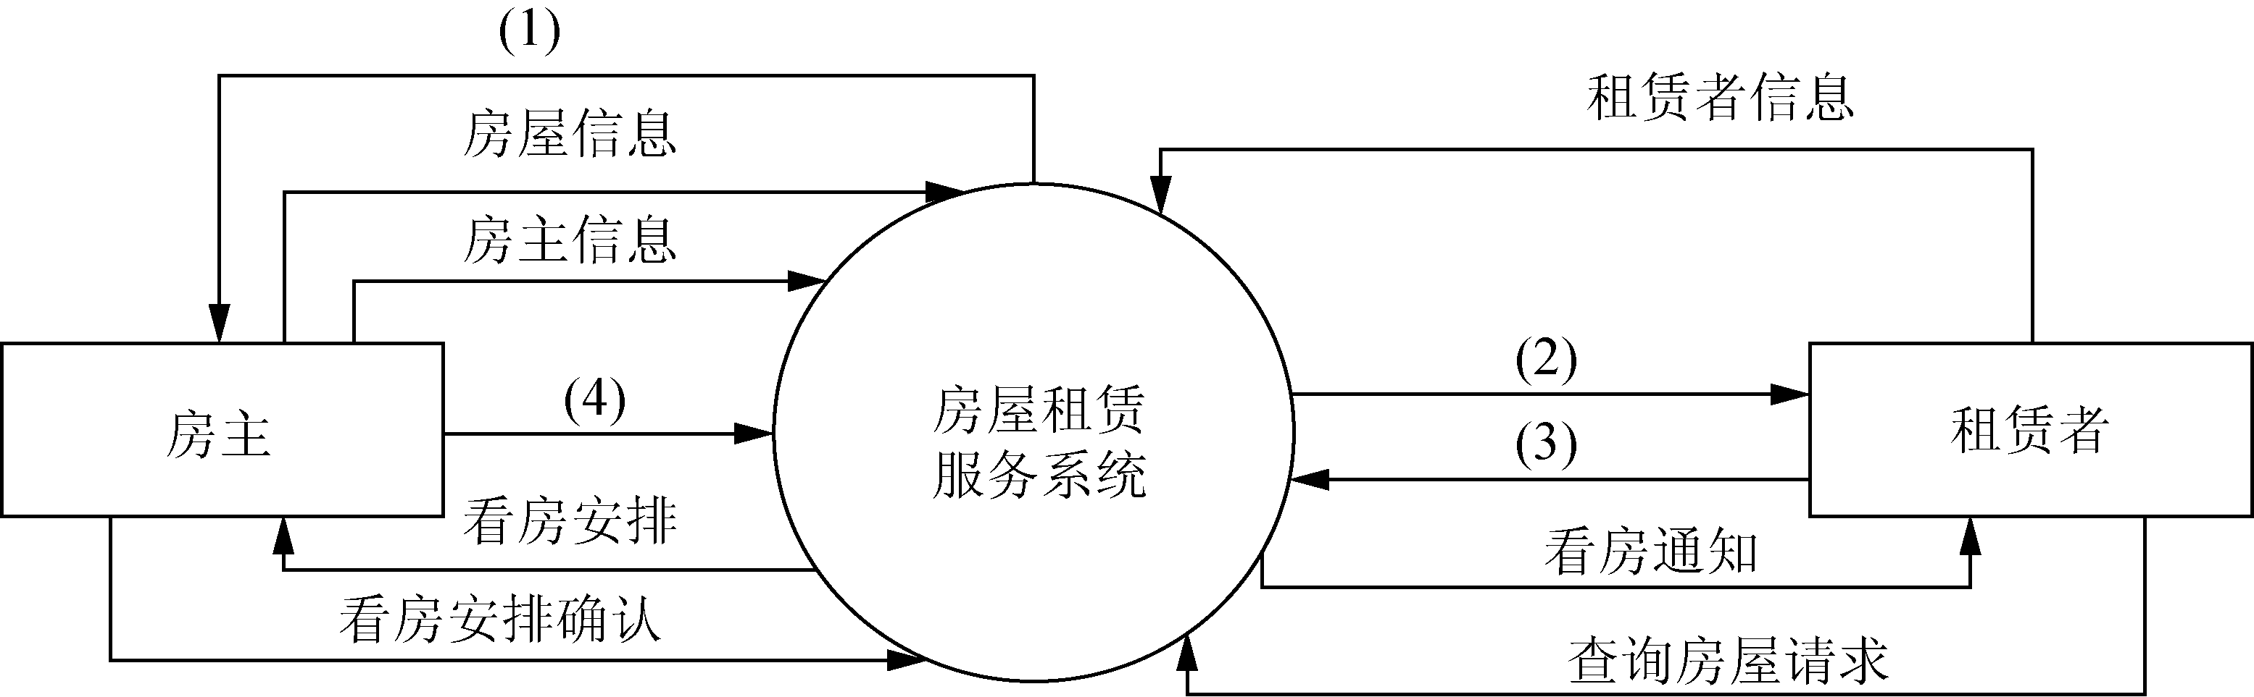

图1-27 顶层数据流图
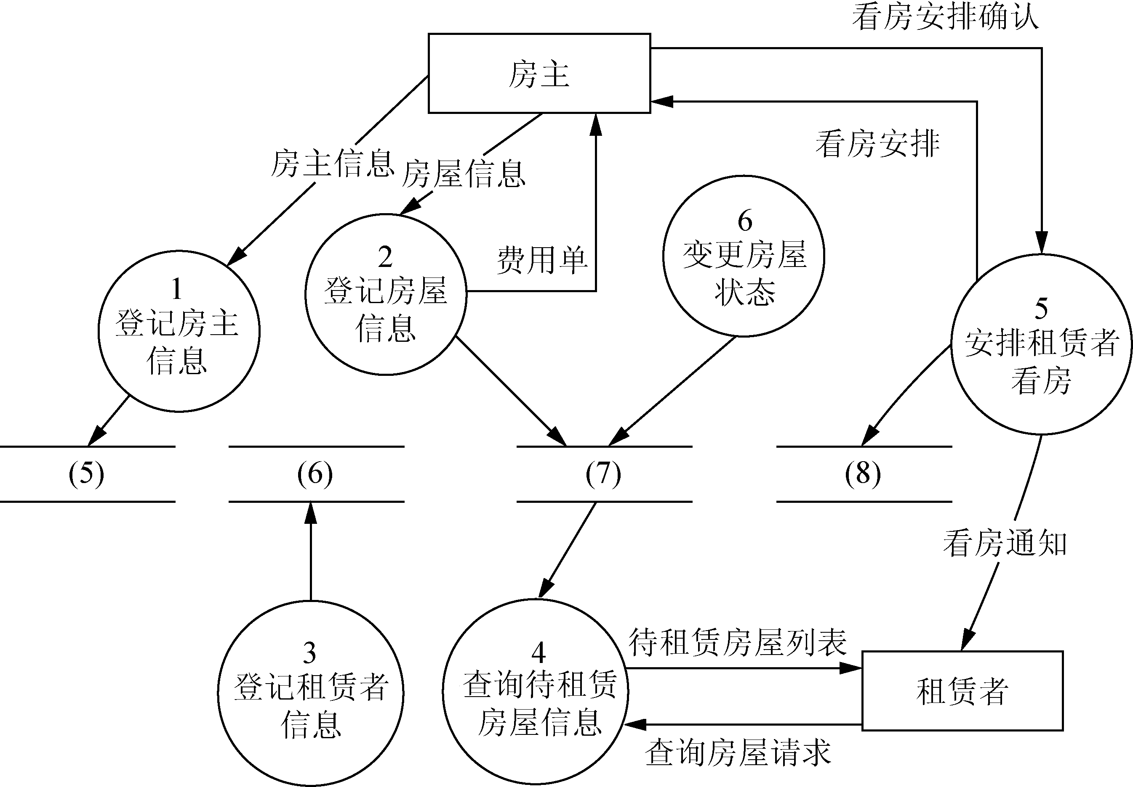

图1-28 0层数据流图
【问题1】
使用说明中给出的词汇，将图1-27中(1)～(4)处的数据流补充完整。
【问题2】
使用说明中给出的词汇，将图1-28中的(5)～(8)补充完整。
【问题3】
图1-28中缺失了3条数据流，请指出这3条数据流的起点、终点和数据流名称。

7. 阅读以下说明以及数据流图，回答问题1～问题5，将解答填入答题纸的对应栏内。(2006年11月试题一)
【说明】
某银行已有一套基于客户机/服务器模式的储蓄系统A和一套建账软件。建账软件主要用于将储蓄所手工处理的原始数据转换为储蓄系统A所需的数据格式。该建账软件具有以下功能。
(1) 分户账录入。手工办理业务时建立的每个分户账数据均由初录员和复录员分别录入，以确保数据的正确性。
(2) 初录/复录比对。将初录员和复录员录入的数据进行一一比较，并标记两套数据是否一致。
(3) 数据确认。当上述两套数据完全一致后，将其中任一套作为最终进入储蓄系统A的原始数据。
(4) 汇总、核对和打印。对经过确认的数据进行汇总，并和会计账目中的相关数据进行核对，以确保数据的整体正确性。打印输出经过确认的数据，为以后核查可能的错误提供依据。
(5) 数据转换。将经过确认的数据转换为储蓄系统A需要的中间格式数据。
(6) 数据清除。为加快初录和复录的处理速度，在数据确认之后，可以有选择地清除初录员和复录员录入的数据。
该软件的数据流图如图1-29～图1-31所示。图中部分数据流数据文件的格式如下。
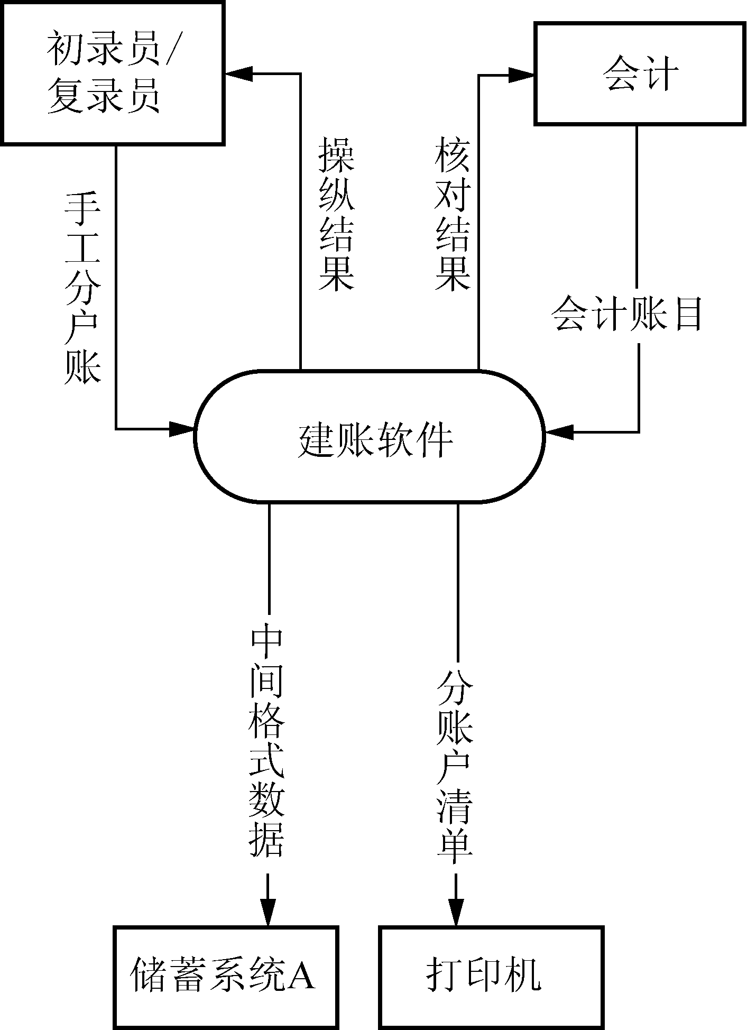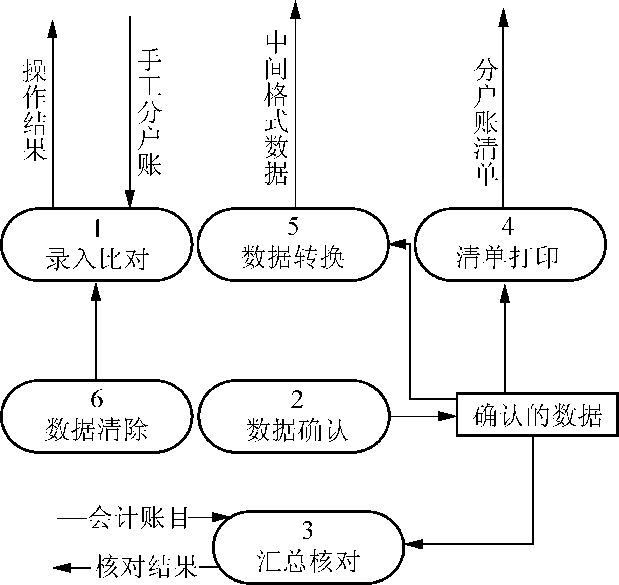

图1-29 建账软件的顶层数据流图 图1-30 建账软件的0层数据流图
初录分户账=储蓄所号+账号+户名+开户日+开户金额+当前余额+性质
复录分户账=储蓄所号+账号+户名+开户日+开户金额+当前余额+性质
初录数据=手工分户账+一致性标志
复录数据=手工分户账+一致性标志
会计账目=储蓄所号+总户数+总余额
操作结果=初录操作结果+比对操作结果+复录操作结果
软件需要打印的分户账清单样式如表1-18所示。
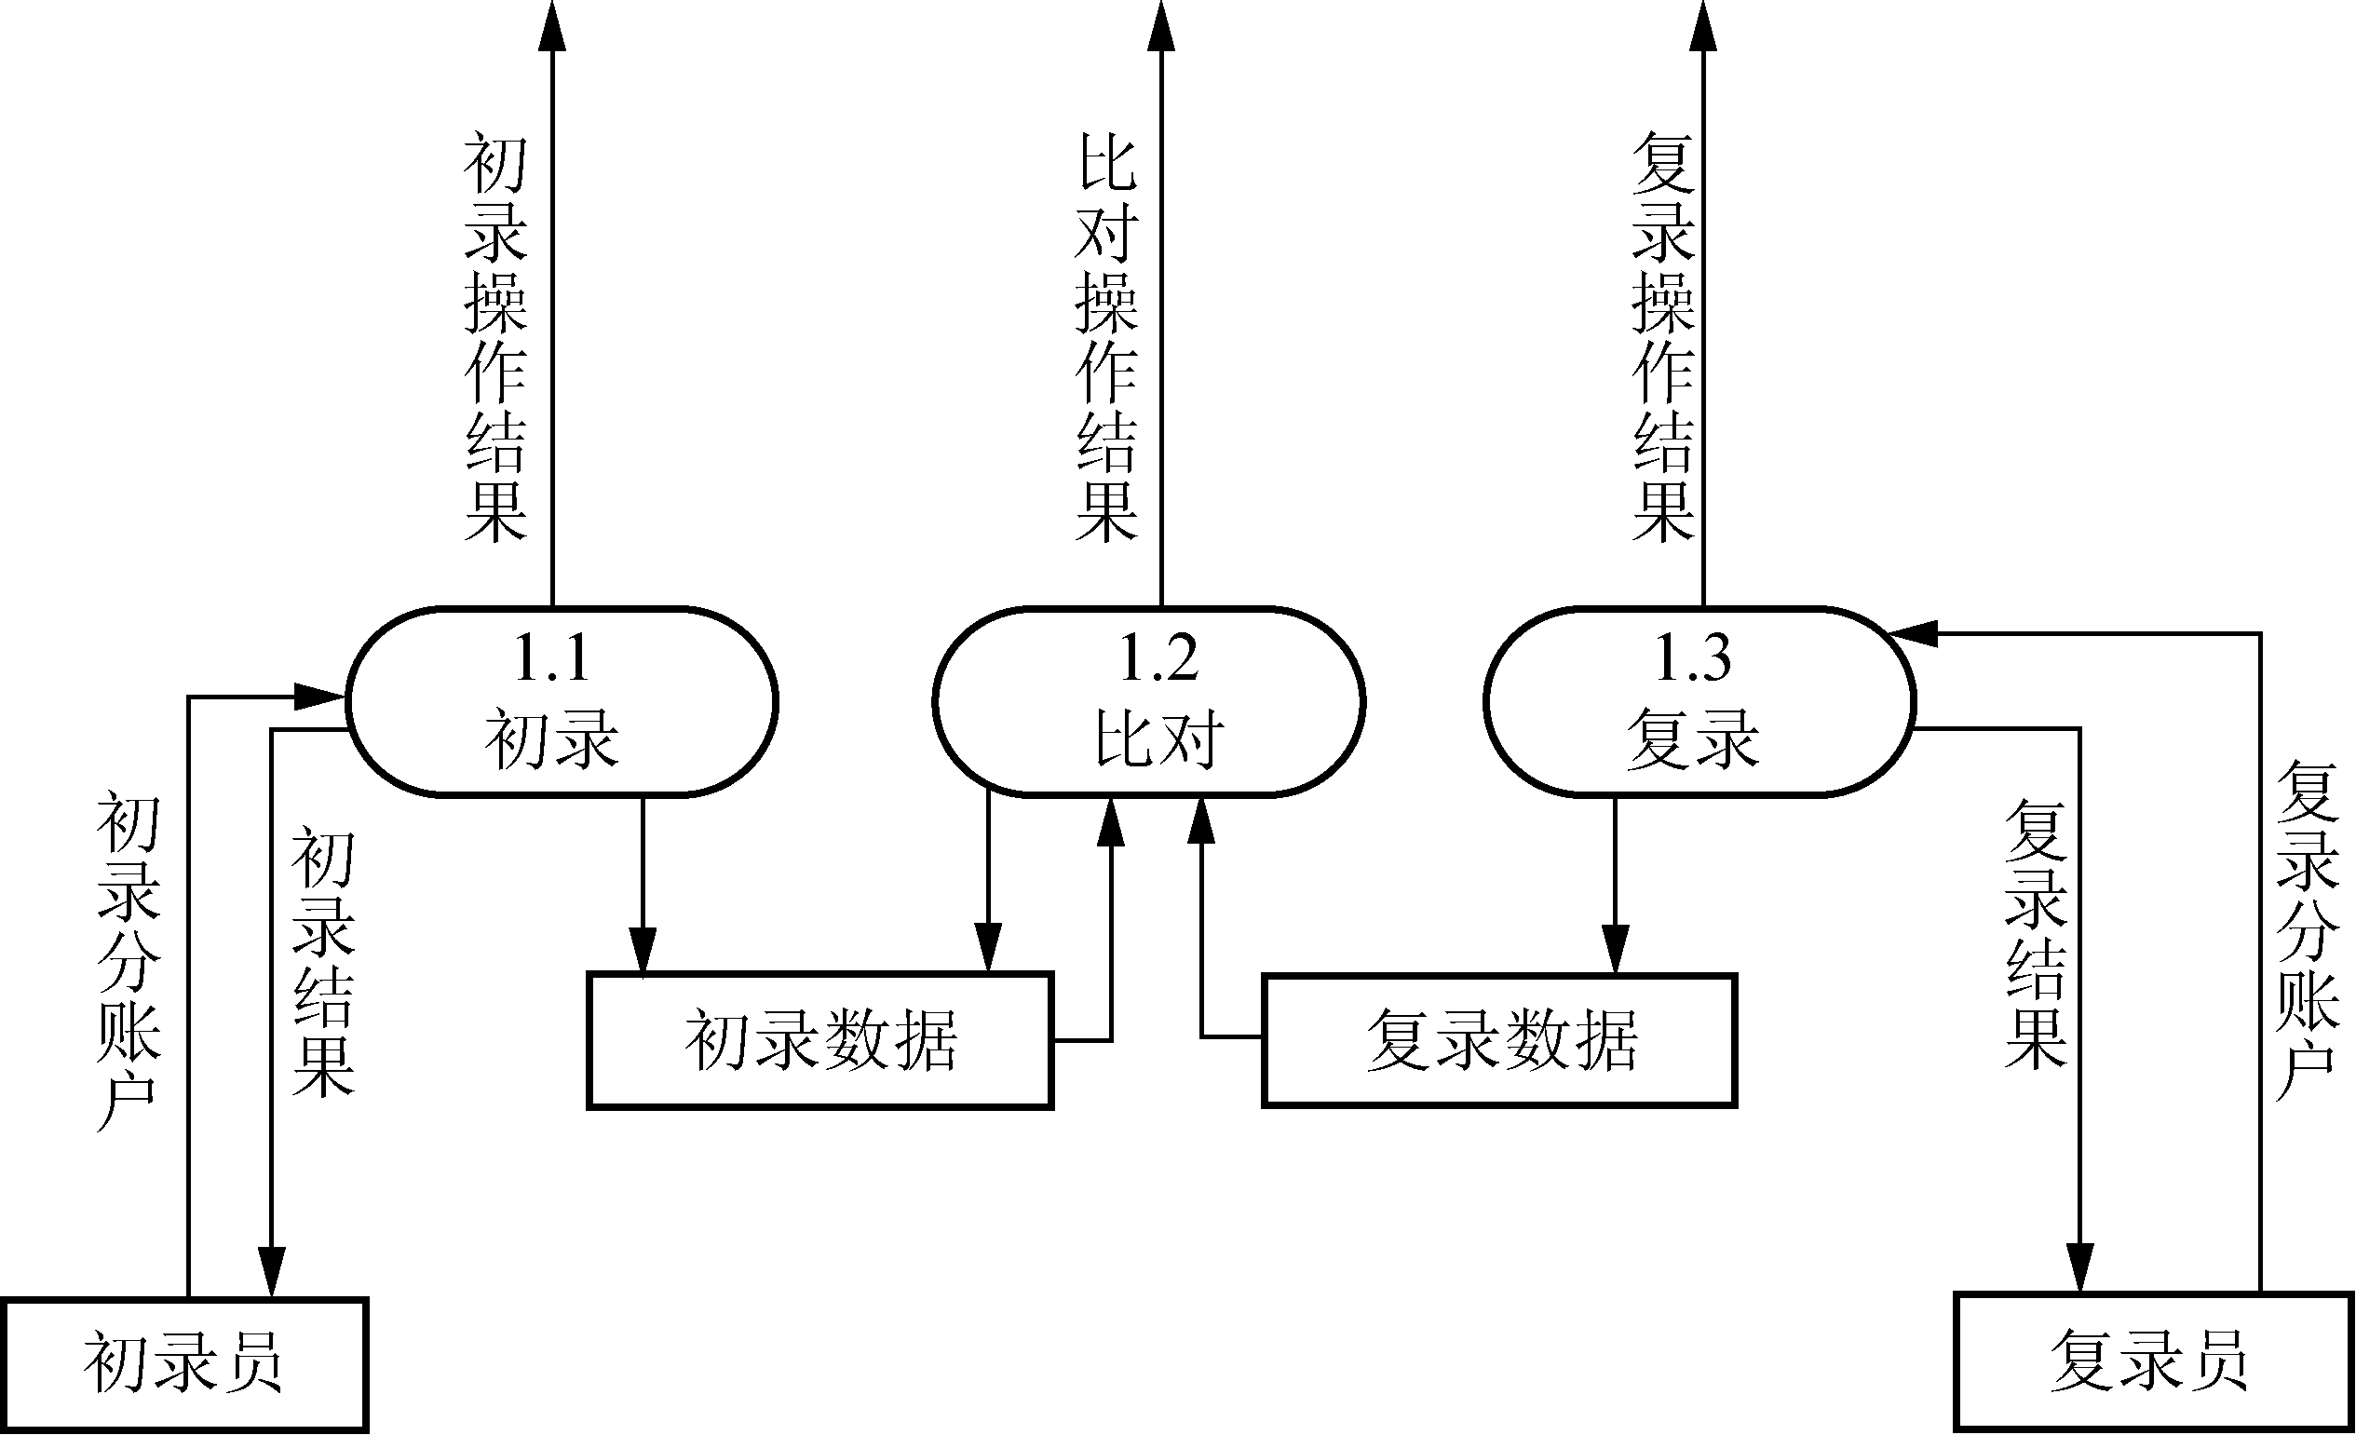

图1-31 建账软件的1层数据流图

表1-18 分户账清单样式表
储 蓄 所 | 账 号 |  | 开 户 日 | 户 名 | 其他分户账数据
储蓄所 1
储蓄所 1 | … |  | … | … | …
储蓄所 1 合计 | 共×××户，总余额9999999.99元
储蓄所 2
储蓄所 2 | … |  | … | … | …
储蓄所 2 合计 |  | 共×××户，总余额9999999.99元

【问题1】
请采用说明中的词汇，给出数据确认处理所需的数据流在1层数据流图中的全部可选起点(0层数据流图和1层数据流图中均未给出)。
【问题2】
不考虑数据确认处理(加工2)，请指出数据流图中存在的错误。
【问题3】
打印分户账清单时，必须以下列哪一组数据作为关键字进行排序才能满足需求？请从下面选项中选择，并将对应序号填入答题纸的相应栏。
① 储蓄所 ② 账号 ③ 开户日 ④ 总户数和总余额
【问题4】
加工1(录入比对处理)除能够检查出初录数据和复录数据的不一致外，还应当检测出下列哪些错误？请将对应序号填入答题纸的相应栏。
① 输入的无效字符 ② 输入的半个汉字 ③ 显示器无法显示
④ 初录员重复录入同一账户 ⑤ 汇总数据与会计账目不符 ⑥ 打印机卡纸
【问题5】
请使用数据字典条目定义形式，给出0层DFD中的“手工分户账”数据流和1层DFD中的“初录分户账”、“复录分户账”的关系。

8. 阅读下列说明及数据流图，回答问题1～问题3，将解答填入答题纸的对应栏内。(2006年5月试题一)
【说明】
某学校建立了一个网上作业提交与管理系统，基本功能描述如下。
(1) 账号和密码。任课老师用账号和密码登录系统后，提交所有选课学生的名单。系统自动为每个选课学生创建登录系统的账号和密码。
(2) 作业提交。学生使用账号和密码登录系统后，可以向系统申请所选课程的作业。系统首先检查学生的当前状态，如果该学生还没有做过作业，则从数据库服务器申请一份作业。若申请成功，则显示需要完成的作业。学生需在线完成作业，单击“提交”按钮上交作业。
(3) 在线批阅。系统自动在线批改作业，显示作业成绩，并将该成绩记录在作业成绩统计文件中。
【问题1】
如果将数据库服务器(记为DB)作为一个外部实体，那么在绘制该系统的数据流图时，还应有哪些外部实体和数据存储？
【问题2】
根据说明，结合问题1的解答，指出在该系统的顶层数据流图中应有哪些数据流？请采用说明中的词汇给出这些数据流的起点、终点及数据流名称。表1-19给出了数据流的部分信息，请填充空缺处。

表1-19 数据流的部分信息
序 号 | 起 点 | 终 点 | 数据流名称
1 | (1) | 网上作业提交与管理系统 | 作业申请
2 | (2) | 网上作业提交与管理系统 | 提交的作业
3 | 网上作业提交与管理系统 | (3) | 需完成的作业
4 | 网上作业提交与管理系统 | (4) | (5)
5 | 网上作业提交与管理系统 | (6) | 作业申请
6 | 网上作业提交与管理系统 | (7) | (8)
7 | (9) | 网上作业提交与管理系统 | 选课学生名单
8 | (10) | 网上作业提交与管理系统 | (11)
9 | (12) | 网上作业提交与管理系统 | 账号和密码
10 | (13) | 网上作业提交与管理系统 | 账号和密码

【问题3】
根据数据流图的设计原则，阅读图1-32所示的数据流图，找出其中的错误之处。
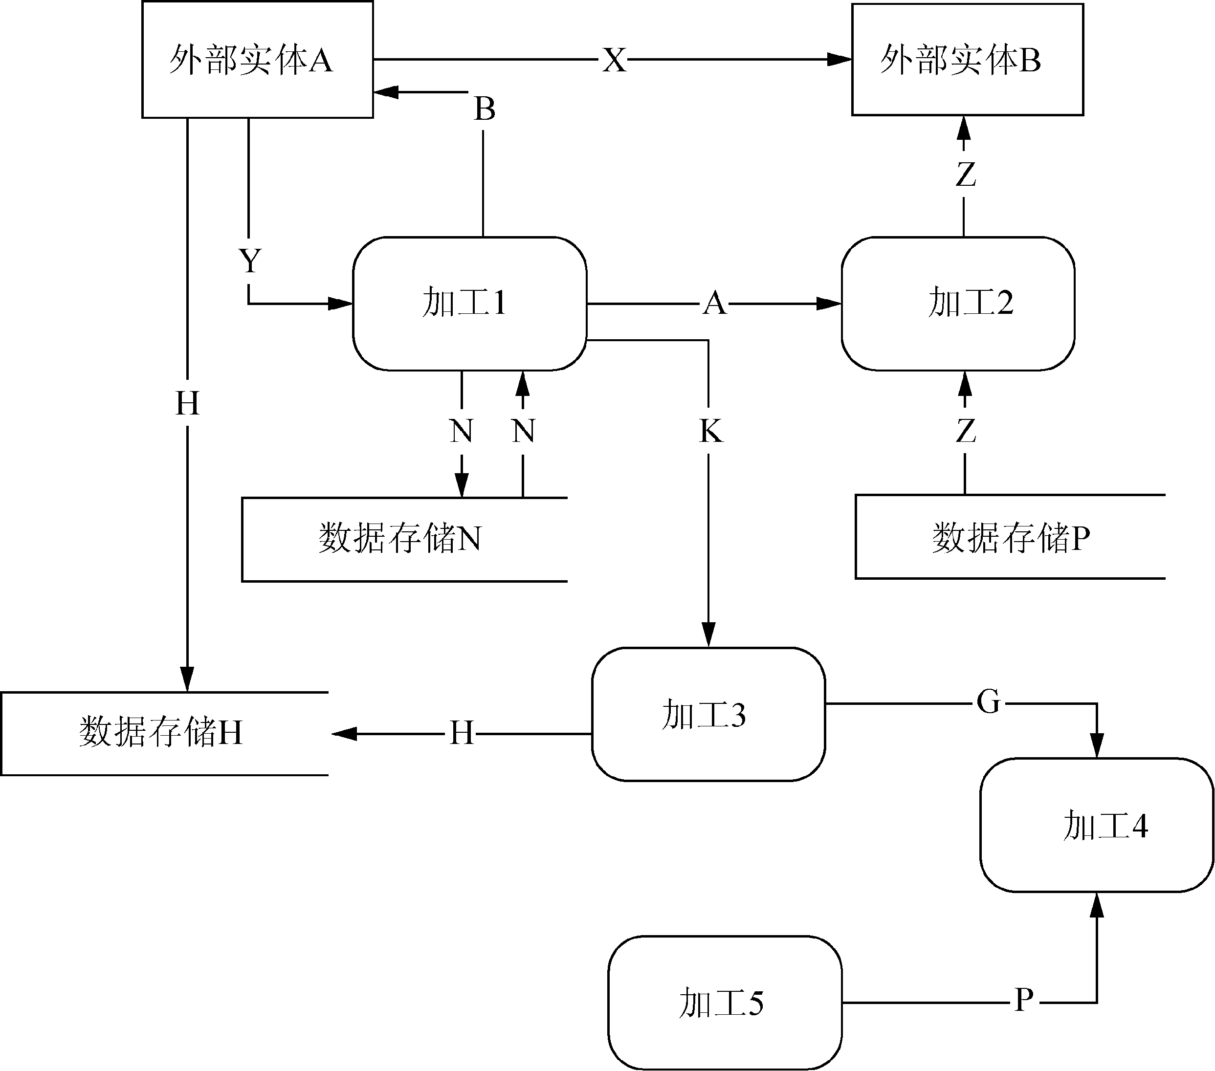

图1-32 数据流图

1.1.4 同步练习参考答案
1.
【问题1】
E1：非信用卡客户 E2：信用卡客户 E3：银行
【问题2】
图1-18中缺少的3条数据流如表1-20所示。

表1-20 图1-18中缺少的3条数据流
起 点 | 终 点
E1 | P0 信用卡管理系统(CCMS)
P0 信用卡管理系统(CCMS) | E2
E2 | P0 信用卡管理系统(CCMS)

【问题3】
图1-19中错误的数据流和改正后的数据流分别如表1-21和表1-22所示。
【问题4】
P1：交易信息查询 P2：信用卡客户信息管理
P3：信用卡激活 P4：信用卡申请

表1-21 图1-19中错误的数据流
起 点 | 终 点
P4 | E1
P4 | P3

表1-22 图1-19中改正后的数据流
起 点 | 终 点
E1 | P4
E2 | P3

2.
【问题1】
E1：财务部门 E2：采购部门
E3：连锁超市 E4：配送部门
D1：采购清单记录文件 D2：商品库存记录文件
D3：商品配送记录文件 D4：供货请求记录文件
【问题2】
图1-20中错误的数据流如表1-23所示。

表1-23 图1-20中错误的数据流
起 点 | 终 点
D4 | 供货请求处理
供货请求处理 | 配送处理
D2 | 采购处理
E1 | E2

图1-20中应补充的数据流如表1-24所示。

表1-24 图1-20中应补充的数据流
起 点 | 终 点
供货请求处理 | D4
供货请求处理 | E4
采购处理 | D2

3.
【问题1】
E1：客户 E2：采购部门 E3：库房 E4：经理
【问题2】
D1：缺货记录文件 D2：库存记录文件 D3：订单记录文件
【问题3】
图1-22中缺少的数据流如表1-25所示。

表1-25 图1-22中缺少的数据流
起 点 | 终 点
缺货记录文件或D1 | 进货处理
订单记录文件或D3 | 销售统计
库存记录文件或D2 | 处理订单
进货处理 | 供货处理

4.
【问题1】
E1：客户
【问题2】
D1：客户信息文件 D2：音像制品信息文件
D3：租借记录文件 D4：预约记录文件
【问题3】
图1-24中缺少的数据流如表1-26所示。

表1-26 图1-24中缺少的数据流
起 点 | 终 点
创建预约记录 | 客户或E1
归还音像制品 | 履行预约服务
客户或E1 | 创建新客户

【问题4】
面向数据结构的设计方法的基本思想是以数据结构作为设计的基础，它根据输入/输出数据结构导出程序的结构，适用于规模不大的数据处理系统。
5.
【问题1】
E1：考试委员会 E2：主讲教师 E3：学生或选课学生 E4：教务处
【问题2】
D1：学生信息文件 D2：课程单元信息文件 D3：课程信息文件
D4：课程成绩文件 D5：无效成绩文件
注：D2和D3的答案可以互换。
【问题3】
图1-26中缺少的数据流如表1-27所示。
【问题4】
程序流程图通常在进行详细设计时使用，用来描述程序的逻辑结构。

表1-27 图1-26中缺少的数据流
起 点 | 终 点
D4或课程成绩文件 | 4或生成成绩列表
D1或学生信息文件 | 5或生成最终成绩单
4或生成成绩列表 | 5或生成最终成绩单

6.
【问题1】
(1) 费用单 (2) 待租赁房屋列表
(3) 看房请求 (4) 变更房屋状态请求
【问题2】
(5) 房主信息文件 (6) 租赁者信息文件
(7) 房屋信息文件 (8) 看房记录文件
【问题3】
(1) 起点：房主；终点：变更房屋状态；数据流名称：变更房屋状态请求
(2) 起点：租赁者；终点：登记租赁者信息；数据流名称：租赁者信息
(3) 起点：租赁者；终点：安排租赁者看房；数据流名称：看房请求
7.
【问题1】
初录数据、复录数据
【问题2】
0层数据流图中，数据清除处理(加工6)没有输入数据流
【问题3】
①
【问题4】
①、②、④
【问题5】
手工分户账=初录分户账+复录分户账
8.
【问题1】
外部实体：(选课)学生、(任课)老师
数据存储：作业成绩统计文件
【问题2】
(1) (选课)学生 (2) (选课)学生 (3) (选课)学生 (4) (选课)学生 (5) 作业成绩
(6) DB (7) 作业成绩统计文件 (8) 作业成绩 (9) (任课)老师 (10) DB
(11) 作业 (12) (选课)学生 (13) (任课)老师
注：(4)、(6)的答案可互换，(12)、(13)的答案可互换。
【问题3】
错误1：外部实体A和B之间不能存在数据流。
错误2：外部实体A和数据存储H之间不能存在数据流。
错误3：加工2的输入/输出数据流名字相同。
注：若回答数据存储P和加工2的数据流方向相反也正确。
错误4：加工4只有输入没有输出。
注：若回答数据流G的方向反了(或数据流P的方向反了)也正确。
错误5：加工5只有输出没有输入。

1.2 本 章 小 结
本章知识点在2009年的新大纲中改动不大。
根据近几年软件设计师水平考试试题分布情况来看，数据流图的设计已经成为下午部分的必考题，占的分数也是一定的，几个小问题，一共15分。
数据流图本身的特点使得考查的题型比较集中，常出考题有：找出遗漏的数据流；指出错误/多余的数据流；找出数据流图中的多余文件等。近几年把数据字典、数据库、面向对象设计等知识结合到了数据流图中考查，但一般难度都不大。

